目 录
一、软件安装 6
二、操作流程 7
三、工程操作 8
3.1新建工程 8
3.2新建项目 11
3.3打开工程 12
3.4打开项目 12
3.5项目管理 13
3.6导入其他软件工程 14
3.6.1导入新点软件工程 14
3.6.1.1导入7.4、8.x工程 14
3.6.1.2导入9.x工程 15
3.6.2导入未来清单项目 16
3.6.3导入正元软件工程 17
3.6.4导入世纪胜算五代工程 18
四、2008清单工程操作 19
4.1工程信息 19
4.2设定费率 20
4.3输入分部分项工程量清单 20
4.3.1输入清单 23
4.3.2编辑清单名称和特征 25
4.3.3清单锁定/解锁、清单排序 26
4.3.4清单组价 28
4.3.5输入定额 28
4.3.6输入独立费/编制简单定额 32
4.3.7标准库使用 33
4.3.8浏览 34
4.3.8.1名称显示和换行 34
4.3.8.2定制查看 34
4.3.8.3展开分部 36
4.3.9调整 36
4.3.9.1显示换算辅表 36
4.3.9.2管理费费率、利润费率调整 37
4.3.9.3按计价表费率设置 38
4.3.9.4工程量乘系数 39
4.3.9.5定额的人材机含量乘系数 39
4.3.9.6设为购入件 40
4.3.9.7换算子目还原 40
4.3.10其他操作 41
4.3.10.1使用商品混凝土处理 41
4.3.10.2商品砼扣泵车费 42
4.3.10.3使用预拌砂浆处理 43
4.3.10.4自动计算大型机械进退场和安拆费 45
4.3.10.5自动计算安装的脚手架搭拆费等费用 45
4.3.10.6自动计算市政集中消解石灰费用 47
4.3.10.7自动计算江苏2007园林的措施费用 47
4.3.10.8子目反查清单 48
4.3.10.9钢筋定额汇总/模板定额汇总 49
4.3.10.10查看模板钢筋子目的关联子目 49
4.3.10.11删除选中行的工程量计算式 50
4.3.10.12当前定额名称管理 50
4.3.10.13存为企业定额 51
4.3.10.14批量替换定额子目 53
4.3.11分部 54
4.3.12地方清单（清单子目一体库）调用 54
4.3.12.1对话框方式输入地方清单 54
4.3.12.2树型双击方式输入地方清单 55
4.3.12.3自动取苏州(扬州)补充清单 56
4.3.13转移措施项目 57
4.3.14清单操作 58
4.3.14.1清单锁定与解锁 58
4.3.14.2清单按规范排序（同一工程） 58
4.3.13.3清单编码统一排序（同一招标工程） 58
4.3.14.4特征工作内容合并 59
4.4辅助表操作 59
4.4.1使用备注说明 59
4.4.2配合比替换 60
4.4.3工料机组成及取费 61
4.4.4工程量计算表 62
4.4.5清单特征直接编辑 63
4.4.6使用项目指引 64
4.4.7模板钢筋选择 64
4.4.8查看换算说明 65
4.5输入措施项目清单 66
4.5.1输入措施项目一 66
4.5.1.1输入清单 67
4.5.1.2修改计算基础和费率 68
4.5.2输入措施项目二 69
4.5.2.1输入清单 69
4.5.2.2输入定额 70
4.6其他辅助操作 71
4.6.1人材机批量换算 71
4.6.2统一计算模板钢筋 73
4.6.3查看模板钢筋计算情况 74
4.6.4统一填写主材单价 75
4.6.5主材取子目名称 76
4.6.6子目取主材名称 77
4.6.7独立费编号重新排序 77
4.6.8定额编号批量替换 77
4.6.9清单特征取子目名称 78
4.6.10快速切换专业、定额、操作状态 78
4.6.11检查工程量与计算式 79
4.7输入其他项目清单 80
4.8输入其他项目明细 80
4.8.1编辑暂列金额明细 80
4.8.2编辑材料暂估价 81
4.8.3编辑专业工程暂估价明细 84
4.8.4编辑计日工明细 84
4.8.5编辑总承包服务费明细 85
4.8.6编辑现场签证和索赔明细 86
4.9输入人材机现行价格 87
4.9.1人工现行价输入 87
4.9.2材料现行价输入 88
4.9.3机械现行价输入 90
4.9.4机械用人工、材料现行价输入 91
4.10工程造价 92
4.10.1设定规费税金费率 92
4.10.2保存和提取汇总表 94
4.10.3调整造价 94
4.11报表打印 95
4.11.1打印机设置 96
4.11.2打印设置 96
4.11.3表栏设计 98
4.11.4报表设置 99
4.11.5保存自定义报表 100
4.11.6报表手工调整 101
4.11.7导出到EXCEL 101
4.11.8报表打印 102
4.12生成招投标文件 103
4.12.1生成招标文件 103
4.12.2接收招标文件 105
4.12.3生成投标文件 107
4.12.4符合性检查 108
五、2003清单工程操作 111
六、系统 112
6.1系统设置 112
6.1.1操作设置 112
6.1.2保存设置 114
6.1.3界面设置 115
6.1.4名称管理 115
6.1.5加密设置 116
6.2软件修复 116
6.2.1修复表格提示 116
6.2.2修复计算式 117
6.2.3修改Office/CAD安装提示 117
七、帮助 118
八、软件自动更新 119

一、软件安装
运行安装程序“金石清单大师造价V2.x.exe”，按照提示完成软件的安装。安装完成后桌面上会有一个快捷图标。【开始】菜单的【程序】文件组中也有软件的一组快捷方式。选择这些快捷方式就可以启动“金石工程计价软件2.0”程序。
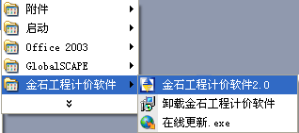

二、操作流程
软件的基本操作流程：
- 新建工程
- 设定费率
- 输入分部分项工程量清单
- 输入措施项目清单
- 输入其他项目清单
- 输入其他项目明细
- 输入人材机现行价格
- 设定规费税金费率
- 报表打印
- 生成投标文件
- 符合性检查

三、工程操作

3.1新建工程
说明：软件可以新建4种类型的工程，分别是2003清单规范下的清单工程、2003清单规范下的定额计价工程、2008清单规范下的清单工程、2008清单规范下的定额计价工程。文件的扩展名，前两种为“sgc” ，后两种为“bgc”。文件的扩展名这里有个简单记忆法，2003工程，可记忆成“三工程 SGC”；2008工程，可记忆成“八工程 BGC”。
操作方法：在菜单中选择新建工程，按照如下向导逐步操作即可完成。
第一步：选择工程计价方式。有两种计价方式，一种是清单法，一种是计价法。
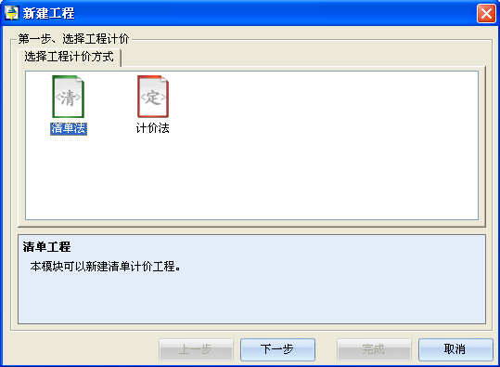
第二步：选择定额库，然后选择对应选择定额库的工程模板。如果前面选择的计价方式是清单法，则在第二步中显示的都是清单法的工程模板，相反显示的都是计价法的模版。
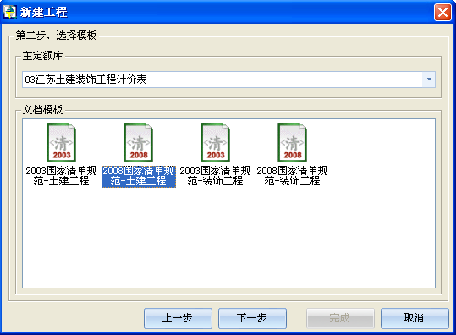
第三步：输入工程信息，主要有工程名称、编制人、编制单位等信息。
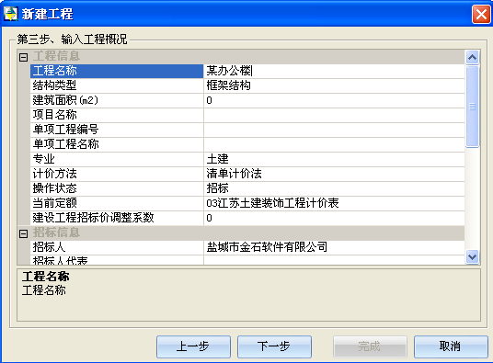
第四步：点击【完成】，选择文件保存路径，保存完成后软件自动打开新建的工程。
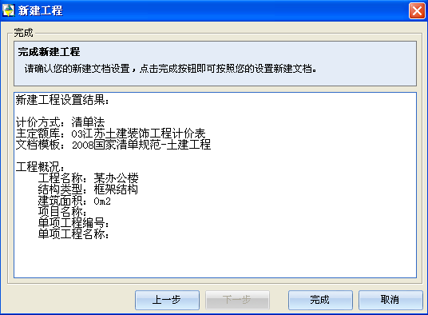
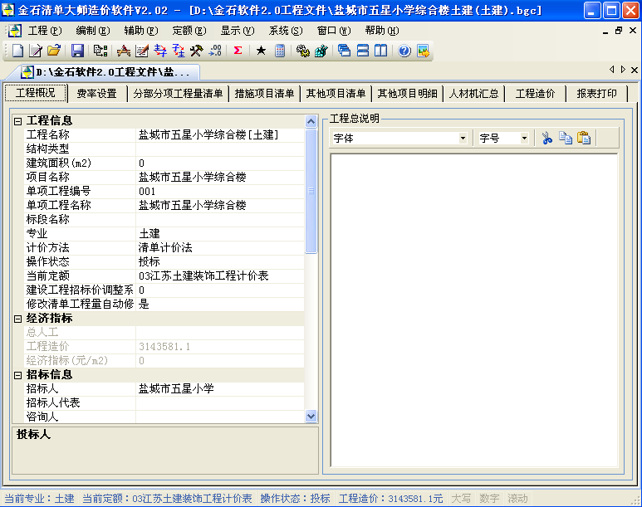

3.2新建项目
说明：软件可以新建2种类型的项目，分别是2003清单规范下的项目、2008清单规范下的项目。文件的扩展名，分别为“sxm”、“bxm”。这里有个简单记忆法，2003项目，可记忆成“三项目 S X M”；2008工程，可记忆成“八项目 B X M”。
操作方法：选择新建项目，在弹出的新建项目对话框中选择项目类型，然后输入项目信息，最后点击【确定】按钮，选择项目文件的保存路径即可。新建项目完成后软件会自动打开新建的项目。
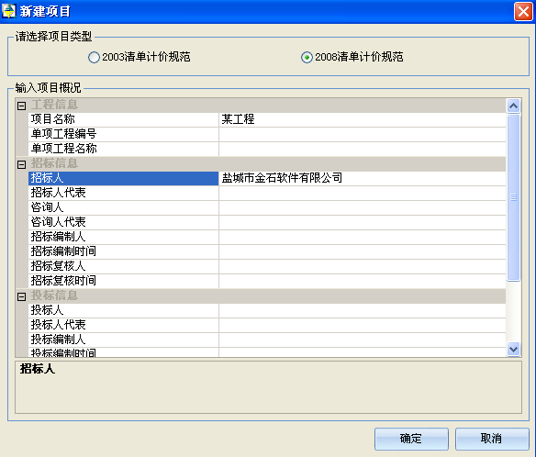
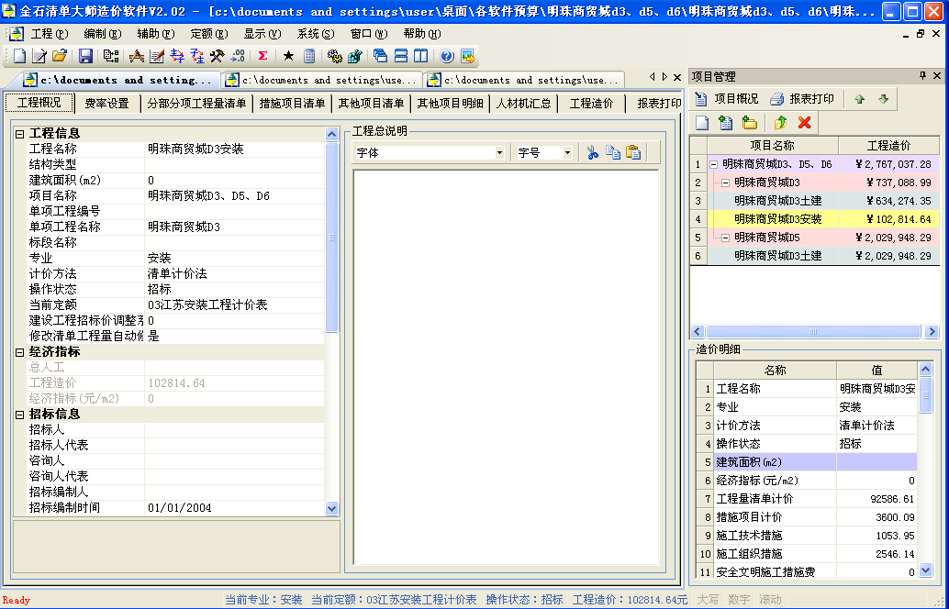
项目窗口
单位工程信息

3.3打开工程
操作方法：选择【工程】菜单下的【打开工程】项 ，在弹出的文件对话框中选择需要打开的工程文件。

3.4打开项目
操作方法：选择【工程】菜单下的【打开项目】项 ，在弹出的文件对话框中选择需要打开的项目文件。

3.5项目管理
新建项目或者打开项目文件后，在项目管理窗口中，可以
- 新建单项工程：选中项目名称行（第一行）或者某个单项工程名称，然后点击项目管理工具栏上的新建单项工程按钮或者选择鼠标右键菜单中相同的选项，然后修改新增的单项工程名称。
- 删除单项工程：选中一个单项工程，然后点击项目管理工具栏上的删除按钮或者选择鼠标右键菜单中相同的选项即可。
- 新建或导入单位工程：
  - 新建单位工程：选中一个单项工程或一个单位工程，然后点击项目管理工具栏上的新建按钮或者选择鼠标右键菜单中相同的选项即可。
  - 导入单位工程：选中一个单项工程或一个单位工程，然后点击项目管理工具栏上的导入按钮或者选择鼠标右键菜单中相同的选项即可。
  - 注意：如果选中单项工程后选择【新建单位工程】或【导入单位工程】时，新增加的单位工程排在当前选中单项工程的最后；如果选中单位工程后选择【新建单位工程】或【导入单位工程】时，则新增加的单位工程排在当前选中单位工程的前面。
- 删除单位工程：参考删除单项工程。
- 修改项目、单项工程或单位工程的名称：直接双击表格上的名称单元格，即可修改名称。
- 打开选择的单位工程：选择一个单位工程，然后点击项目管理工具栏上的打开按钮或者选择鼠标右键菜单中相同的选项即可。

3.6导入其他软件工程

3.6.1导入新点软件工程
导入新点软件工程分成两类，一是导入7.4、8.x工程；一是导入9.x工程；导入方法略有不同。

3.6.1.1导入7.4、8.x工程
如果需要导入新点软件7.4、8.x的工程文件，使用金石软件中菜单中的工程->导入其他软件工程->导入新点7.4 8.x 9.x工程菜单，弹出窗体。
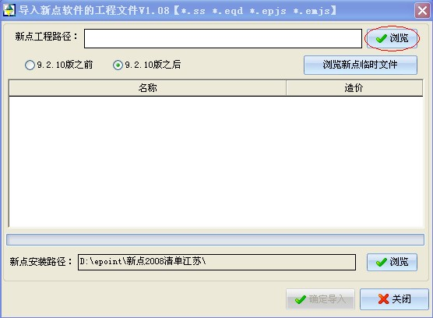
点击浏览按钮，找到新点软件的工程，软件会自动读取工程文件中的名称和造价，然后点确定导入即可，导入完毕，系统会提示打开此工程。

3.6.1.2导入9.x工程
- 使用金石软件中菜单中的工程->导入其他软件工程->导入新点7.4 8.x 9.x工程菜单
- 点击浏览按钮，找到新点软件的工程，软件会自动读取工程文件中的名称和造价，然后点确定导入即可，导入完毕，系统会提示打开此工程。
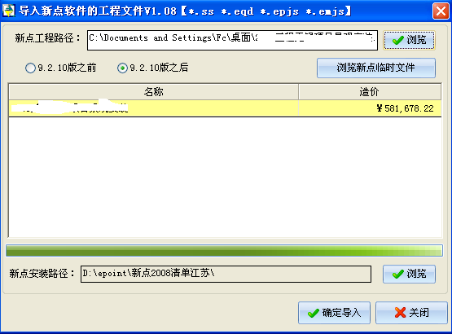
选择列表中的工程，然后点确认导入，就可以了。

3.6.2导入未来清单项目
  - 在菜单中选择工程—导入其他软件的工程—导入未来清单项目文件，如下图：
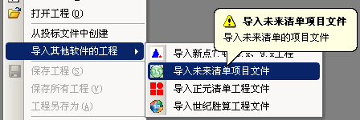
  - 在弹出的对话框中点【浏览】按钮，选择未来清单的项目文件（一般是以xmd为扩展名的文件），选择完毕，系统自动读取文件数据，并显示项目名称和造价等信息。
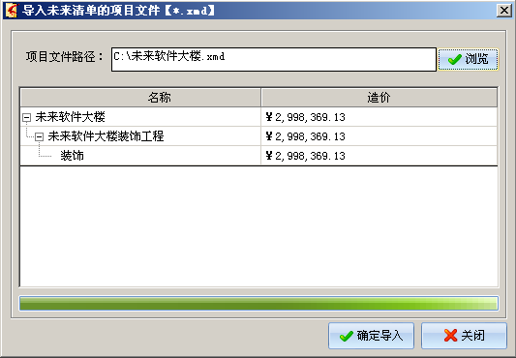
  - 确认工程信息后，点确定导入，系统自动分析未来工程文件，并自动创建金石软件的项目文件。这个过程会因为工程大小持续一会，请耐心等待。
  - 导入完毕，系统提示导入成功，并指示金石软件项目文件路径，你可以选择立即打开项目，也可以稍后打开。

3.6.3导入正元软件工程
导入正元软件工程的方法和未来的差不多，只是正元软件导入前需要选择专业。
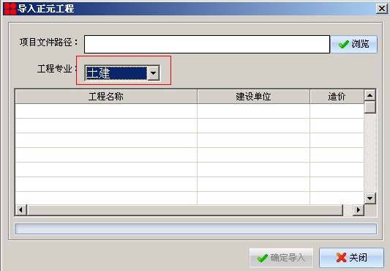

3.6.4导入世纪胜算五代工程
导入世纪胜算工程参考导入未来清单。

四、2008清单工程操作

4.1工程信息
  - 打开工程后，选择“工程概况”卡片。
  - 在“工程概况”界面中，可以修改工程名称、结构类型、建筑面积、工程专业、操作状态、默认定额、计价方法、编制单位信息等。
  - 在右边的总说明中，可以输入对应操作状态下（招标、投标、招标控制、结算）的总说明。注意目前总说明中不保留排版格式。
  - 修改了专业、操作状态后软件会自动调整一些设置。如切换到安装专业后，在分部分项工程量清单输入表格中会自动显示主材单价或合价列；修改操作状态后（切换到非招标状态），会限制其他项目明细等的编辑。

4.2设定费率
- 打开工程后，选择“费率设置”卡片。
- 可以修改各专业的管理费费率和利润费率。
- 修改方法是可以在下面的管理费费率和利润费率修改框中直接输入费率，也可以通过选择工程类型和级别来使用江苏省费用定额规定的费率。
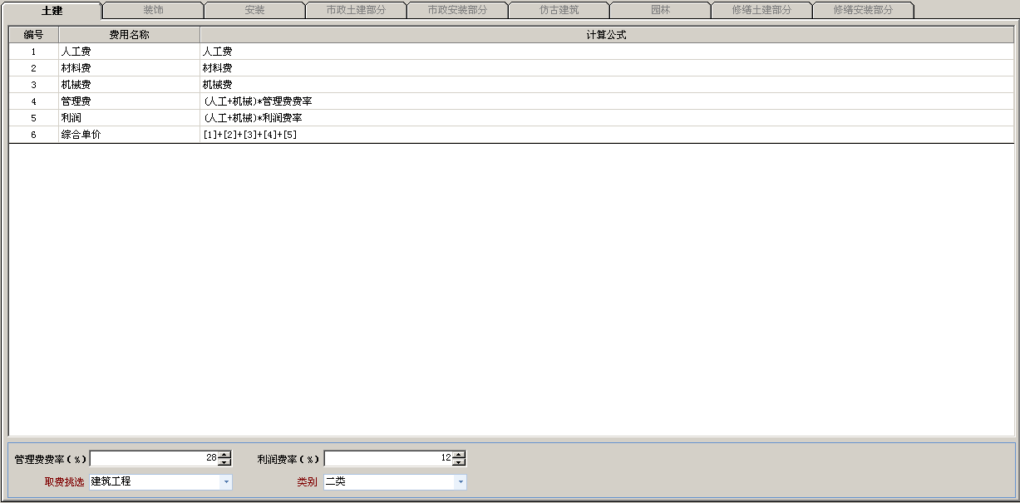

4.3输入分部分项工程量清单
- 新增删除：点击工具栏上的按钮，即可在分部分项工程量清单表中新增一空行；点击工具栏上的按钮，即可在分部分项工程量清单表中的当前行前面插入一空行；点击工具栏上的按钮，即可在分部分项工程量清单表中的当前行后面插入一空行；点击工具栏上的按钮，可以删除用户当前选择的所有行。用户也可以选择右键菜单中相同的选项实现上述操作。
- 复制、粘贴：用户使用此功能可以一次性复制和粘贴多条记录。操作方法，先选择需要复制的记录（可以拉框选择、也可以按住Ctrl键来进行多选），然后先选择【复制】，然后移动到粘贴处，选择【粘贴】。
注意：为了方便用户使用，对于分部分项工程量清单，软件支持在不同工程中相互复制粘贴。
- 上移、下移：略。
- 外工程复制：点击工具栏上的按钮中的【外工程复制】选项，在弹出的文件对话框中选择外工程文件，然后在弹出的外工程复制窗体中进行选择，最后点击外工程复制窗体中的【插入预算书】按钮即可。
    - 复制工程量：表示在复制外工程记录时，是否同时复制记录的工程量。
    - 复制工程量计算式：表示在复制外工程记录时，是否同时复制记录对应的工程量计算式表。
    - 选择工程：重新选择外工程。
    - 选择选定区域：用户可以使用此功能快速选择需要复制的外工程记录。操作方法是用户先在表格中选择多行（可以拉框选择、也可以按住Ctrl键来进行多选），然后点击【选择选定区域】来快速选择需要复制的行。
    - 取消选定区域：用户可以使用此功能快速取消已经选择的外工程记录。操作方法同“选择选定区域”。
    - 插入预算书：把选择的行复制到当前工程。复制的记录将插在当前工程的当前行后面。
    - 根据清单12位编码复制：如果用户的所有清单同另外一个工程的所有清单编号基本相同，那么用户可以使用此功能来快速把外工程的定额复制到当前工程对应的清单下面，期间软件是通过把相同清单编号的定额复制到相同清单编号下面。
    - 根据清单9位编码复制：此功能类似于前面的功能。但由于2008清单规范规定每个单位工程的12位编码不允许重复，所以就不能使用前面的【根据清单12位编码复制】功能。软件另外增加了【根据清单9位编码复制】来解决此问题。
    - 按清单查询：如果外工程记录比较多，并且用户需要复制的是某个清单下面的记录，那么用户只要把【按清单查询】复选框选中，然后在下面的输入框中输入清单编号，按回车键，即可快速定位到相应的清单记录行。
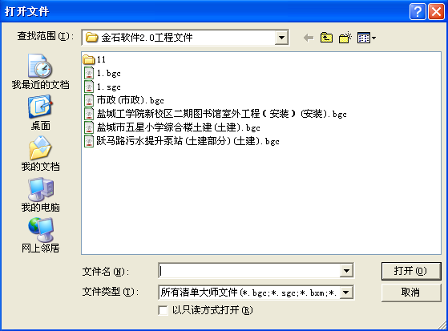

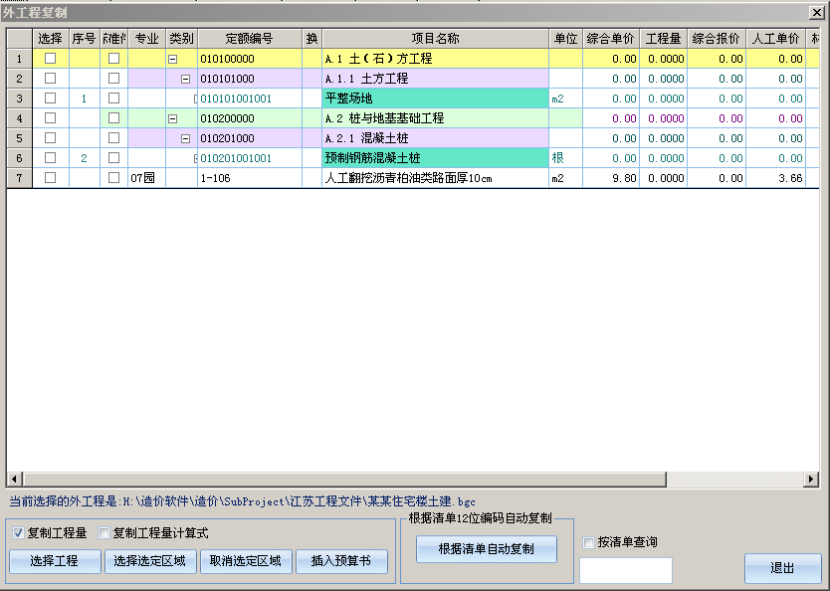

4.3.1输入清单
- 直接输入清单：在分部分项工程量清单表格的定额编号列中直接输入9位清单编码，软件会自动输入对应的清单。
- 从清单列表中输入清单：可以在左边的清单列表中通过双击某个清单来输入清单。
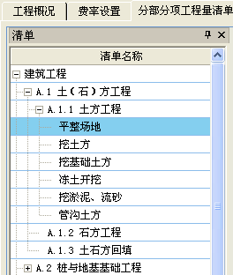
- 从标准库中查找并输入清单：如果用户需要搜索某个清单，则可以点击工具栏上的按钮，在弹出的标准库界面中查找和搜索。找到之后双击需要的清单或者点击下面的【添加】按钮，即可把清单输入到分部分项工程量清单表中。
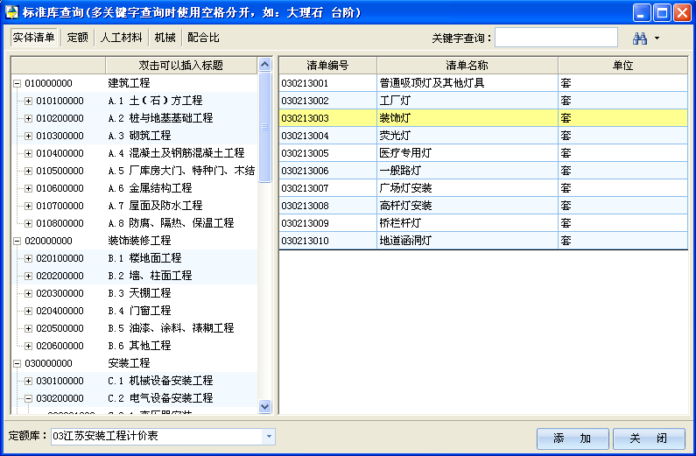
- 补充清单输入：在分部分项工程量清单表格的定额编号列中直接输入“AB”、“BB”、“CB”、“DB”或“EB”，软件会自动识别为补充清单。或者直接输入中文“补”字。
- 如果是苏州或扬州地区的土建或装饰工程，还可以从地方清单列表中通过双击某个清单来输入清单。如果左边不能显示地方清单列表，请到系统设置中打开此设置（具体见后面的“地方清单（清单子目一体库）调用”）
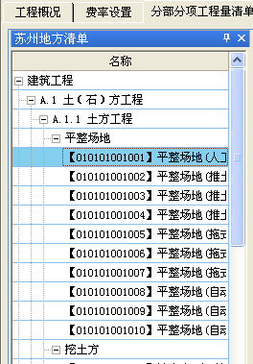

4.3.2编辑清单名称和特征
- 修改清单编号：输入清单后，可以点击下面卡片上的“清单特征”卡片，然后在右边的清单编号框中修改清单编号。注意标准清单编号必须是12位，如果是补充清单则前2位必须输入“AB”、“BB”、“CB”、“DB”或“EB”，或者输入中文“补”字。
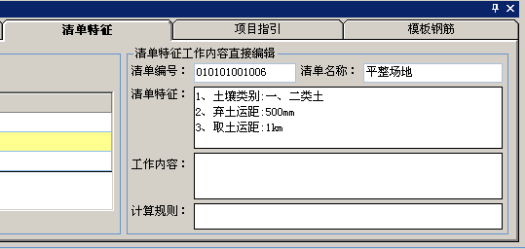
清单编号
- 修改清单名称和特征：输入清单后，有三种方法编辑清单的名称和特征。
  - 直接在分部分项表格中的“项目名称”列中修改清单名称特征。修改时软件把换行前的内容作为清单名称，把换行后的内容作为清单特征。 如果用户当时显示的是“名称”列，则可以在名称列中直接编辑清单名称。
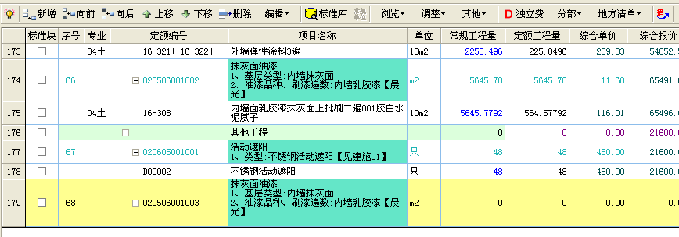
  - 可以点击下面卡片上的“清单特征”卡片，然后在左边的清单特征编辑表中编辑清单特征，也可以在右边的直接编辑清单特征框中输入清单特征。
特征编辑表
直接输入框
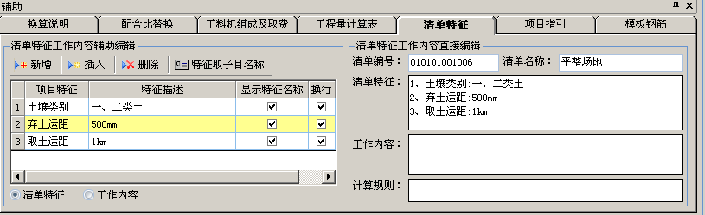
  - 其他方法：清单特征取子目名称（略）

4.3.3清单锁定/解锁、清单排序
- 清单锁定/解锁：对于不需要修改的清单，可以选择工具栏上按钮中的【锁定全部清单】或者【锁定选定清单】选项来防止编辑好的清单被误修改。此功能对于电子招投标尤其重要。 相反如果需要修改一个或多个已经锁定的清单，则可以选择【解锁全部清单】或者【解锁选定清单】来允许修改清单，对于电子招投标，尽量只解锁需要修改的一个清单，然后修改后尽快上锁。
- 清单按规范排序（当前工程）：根据国家2008规范，清单需要按编码排序，并且插入标题。选择此功能可以实现。操作方法：选择工具栏上按钮中的【清单按规范排序】选项。对于装饰工程需要分楼层排序的，用户可以先手工输入楼层标题，然后在进行排序。
- 清单编码统一排序（同一招标工程）：针对新的08规范要求同一个招标项目下的各个单位工程中的清单编码不允许重复，软件提供了“清单编码统一排序（同一招标工程）”功能。操作方法：选择工具栏上按钮中的【清单编码统一排序（同一招标工程）】选项，在弹出的对话框中把同一招标项目中的所有单位工程选进去，然后点击【开始排序】就可以了。
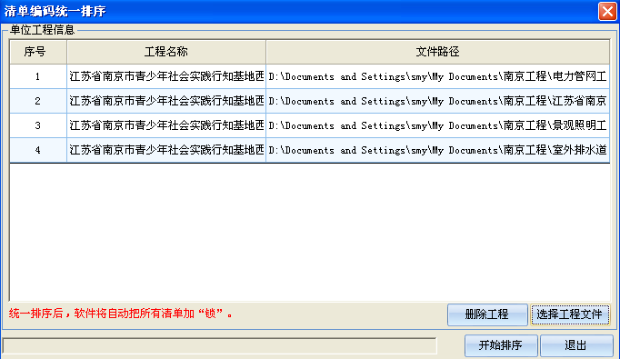

4.3.4清单组价
- 输入定额：在清单下面输入定额，这个是通常的清单组价方法。
- 直接输入清单单价：在投标时，对于某些固定单价的清单，或者只要报价而不需要定额的清单，可以直接在清单行后面的“综合单价”列中输入清单的单价，软件会自动为这个清单输入一个独立费。

4.3.5输入定额
- 直接输入定额：在分部分项工程量清单表格的定额编号列中直接输入定额编号，如“3-1”，软件会自动输入当前定额库中定额编号等于“3-1”的定额编号。
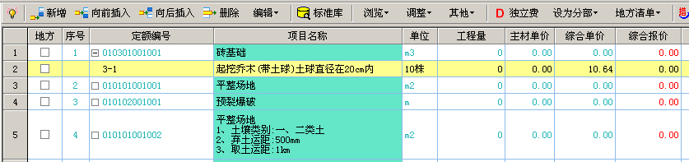
如果需要输入其它专业的定额，则可以通过在定额编号前面加入专业前缀来实现，如输入“04AZ1-1”就表示输入江苏2004安装计价表中的定额“3-1”；或者切换当前定额库，切换定额库的操作方法是在工程概况中的当前定额信息中选择或者在左边的定额列表上的定额选择框中选择。也可以在状态栏中快速切换，详见4.6.10。
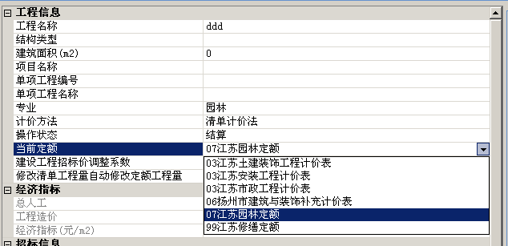
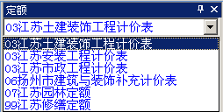
- 从定额列表中输入定额：可以在左边的定额列表中通过双击某个定额来输入定额。
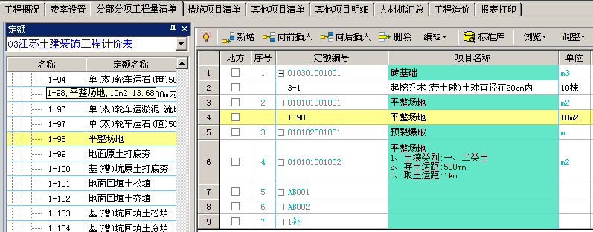
- 如果是苏州或扬州地区的土建或装饰工程，还可以从地方清单列表中通过双击某个清单来输入定额。。此时选择左边的地方清单列表，把列表下的“不插入清单，只套用子目”选项打钩，然后双击相应的地方清单，就可以把地方规定的清单子目含量输入到分部分项中。
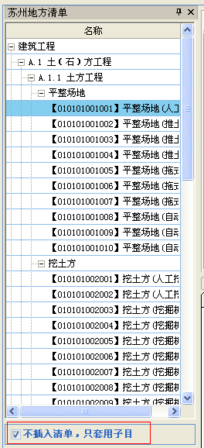
- 从标准库中查找并输入定额：如果用户需要搜索某个定额，则可以点击工具栏上的按钮，在弹出的标准库界面中查找和搜索。找到之后双击需要的定额或者点击下面的【添加】按钮，即可把定额输入到分部分项工程量清单表中。
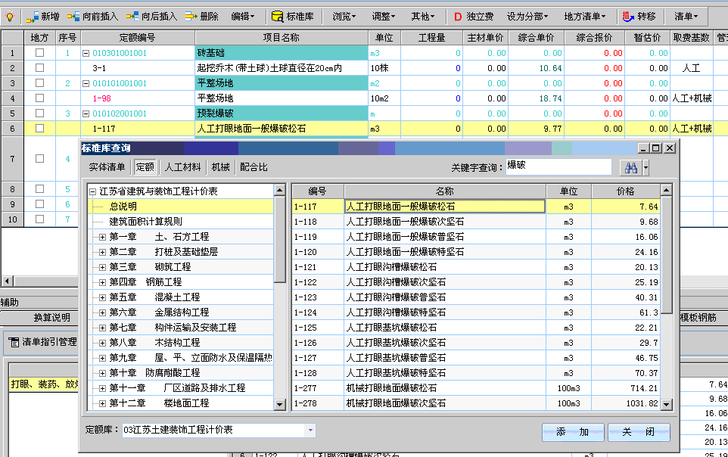
- 通过清单指引输入定额：如果是清单组价，那么最好的方式是使用清单指引来输入定额。操作方法是在分部分项工程量清单表格中选择一个清单或清单下的某一行，然后点击下面卡片中的“清单指引”卡片，在其中显示的相关定额中双击某条定额即可。注意使用清单指引时，必须把当前定额切换到与选择清单相同专业的定额上才可以显示相关定额。
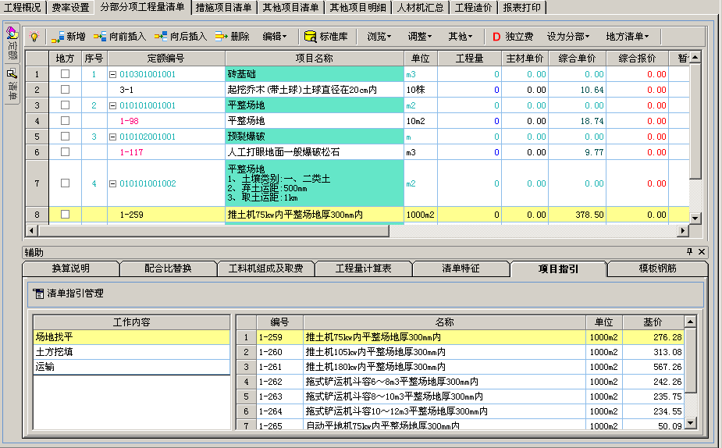
选择不同的工作内容，显示对应的定额
选择左边的工作内容，可以显示对应不同工作内容的相关定额。如果用户感觉默认的相关定额不正确，可以通过点击清单指引中的“清单指引管理”来管理和修改当前清单的相关定额情况。
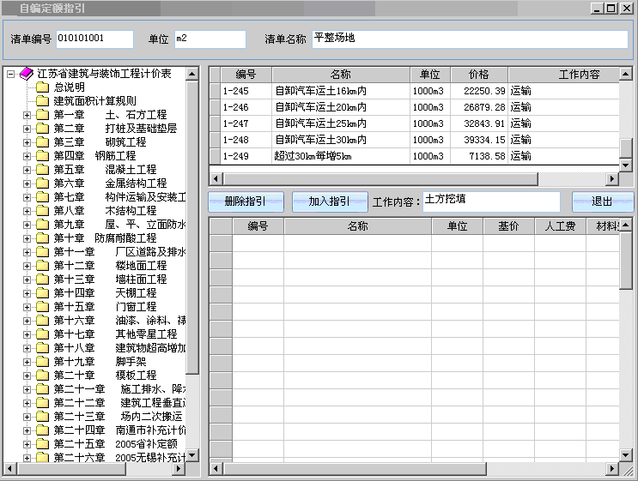

4.3.6输入独立费/编制简单定额
在某些情况下，可能会碰到标准定额库中没有合适的定额可以套用，那么这种情况下就可以通过输入独立费或简单定额来实现组价。
操作方法是在分部分项工程量清单表格的定额编号列中直接输入字母“D”,然后回车，软件会弹出独立费/简单定额的编辑界面
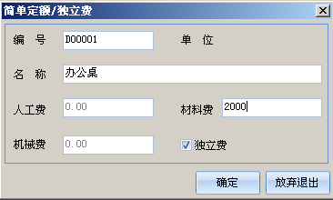
如果输入的是简单定额，则把【独立费】复选框前面的钩去掉，然后就还可以输入人工单价、机械单价。
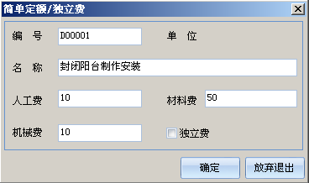

4.3.7标准库使用
当需要查找某个不知道具体编号的清单、定额、材料、机械、配合比时，用户可以点击工具栏上的按钮，然后再利用其中的查询功能来查找需要的清单或定额等，此查询支持多关键字查询，你可以使用空格分开。
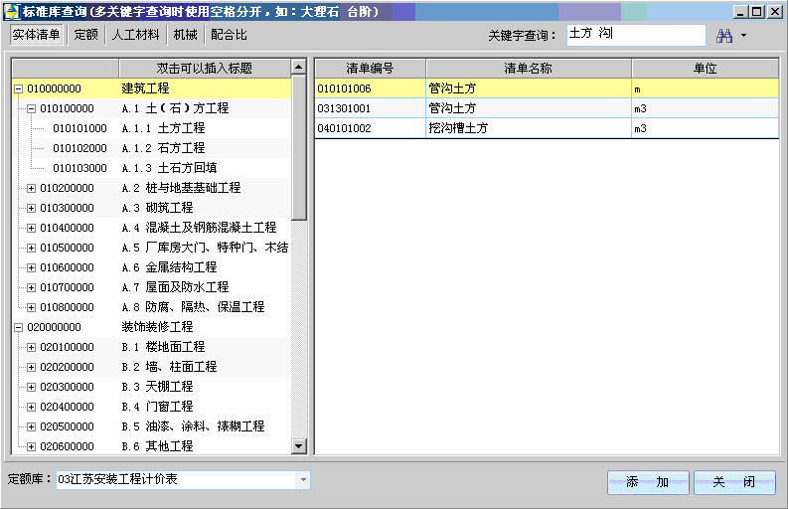
输入需要查找的关键字，然后回车或点击旁边的按钮，多关键字使用空格分开
在措施项目清单中由于措施项目清单没有编号，并且不显示清单和定额列表，所以必须通过标准库界面来输入措施项目清单。

4.3.8浏览

4.3.8.1名称显示和换行
在清单输入过程中，有些清单或子目长度超过了单元格的宽度，看起来不是很清晰，你可以使用【名称或内容自动换行】功能，让名称自动换行显示。
当清单特征比较多时，有时一个清单会占据很多行高，这样有时查看时会不方便，这时我们可以把【显示综合名称】去掉，让预算书只显示清单名称，这样看起来就方便很多。

4.3.8.2定制查看
如果当前工程的清单或定额条数比较多，想查找一条清单或定额比较麻烦，你可以使用软件提供的【定制查看】功能，点击清单工具条上的浏览，在下拉菜单中选择定制查看：
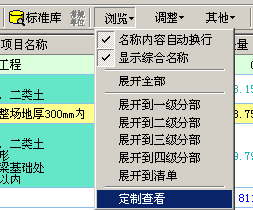
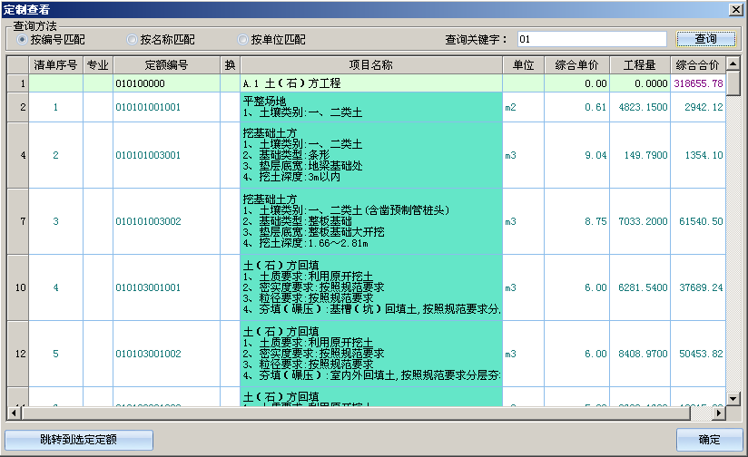
在弹出的对话框中，你可以选择查询方法：按编号、按名称、按单位匹配，然后输入查询关键字，按回车，或点查询都可以，软件就会模糊查出符合条件的清单或定额，你可以选择你要查看的定额，点【跳转到选定定额】，软件就会自动定位到预算书的选定行上。

4.3.8.3展开分部
预算书的显示成树型结构，有时条目很多，查看起来不是很方便，这时可以使用展开分部功能，自由显示。如显示二级分部。
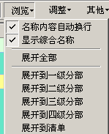

4.3.9调整

4.3.9.1显示换算辅表
输入完定额后，如果想查看该定额的一些相关辅助内容，如人材机组成或综合单价的计算情况、备注说明、计算式等，则可以点击工具栏上【调整】菜单下的【显示换算辅表】。
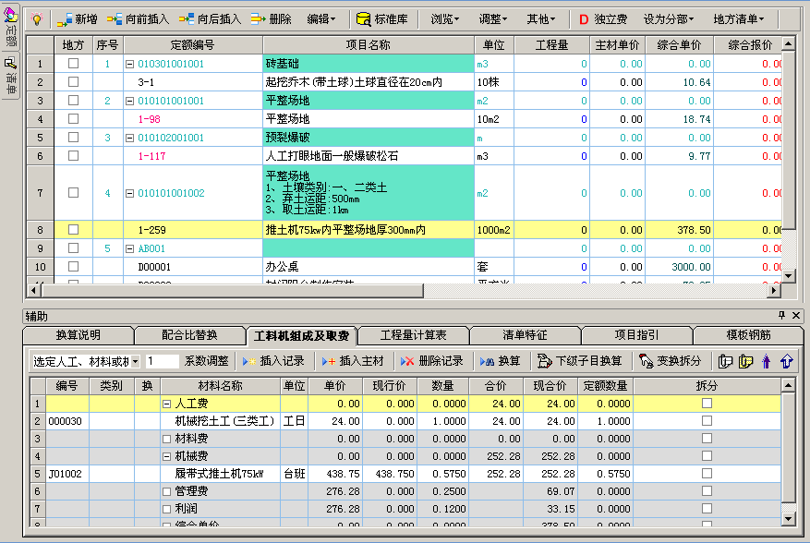
在工料机组成表中，可以对当前定额的工料机组成进行修改调整，具体操作方法见后面的辅助表操作介绍。

4.3.9.2管理费费率、利润费率调整
输入某个定额后的管理费费率和利润费率是取工程“费率设置”中对应专业设定的费率。如果个别定额的费率需要修改调整，可以点击工具栏上【调整】菜单下的【费率调整及项目类型设定】来对当前选定定额进行费率调整。（可以一次对多个定额进行调整、可以拉框选择、也可以按住Ctrl键来进行多选）
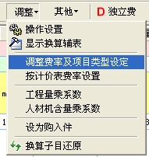
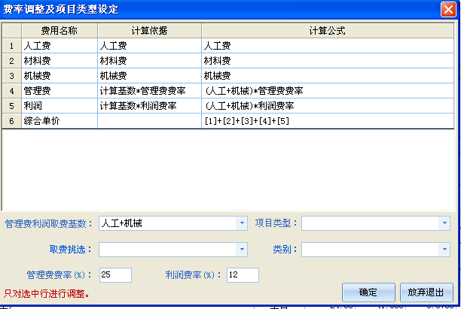

4.3.9.3按计价表费率设置
对于市政或园林等专业工程，由于费用定额规定不同章节的定额的管理费费率和利润费率都不相同，所以使用工程“费率设置”中设定的一种费率不太合适，单个调整又比较麻烦，这种情况下用户可以点击工具栏上【调整】菜单下的【按计价表费率设置】来把各章节的定额的管理费费率和利润费率设置成规定的费率。
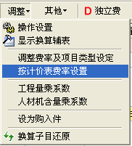

4.3.9.4工程量乘系数
如果需要对某些清单或定额的工程量进行按系数调整时，可以点击工具栏上【调整】菜单下的【工程量乘系数】来对当前选定清单或定额的工程量进行调整。（可以一次对多个定额进行调整，可以拉框选择、也可以按住Ctrl键鼠标点选来进行多选）
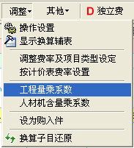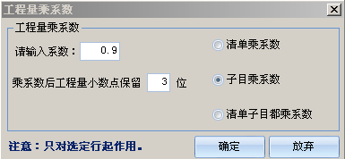

4.3.9.5定额的人材机含量乘系数
如果需要对某些定额的人材机含量进行按系数调整时，可以点击工具栏上【调整】菜单下的【人材机含量乘系数】来对当前选定定额的人材机含量进行调整。（可以一次对多个定额进行调整）
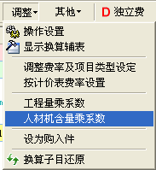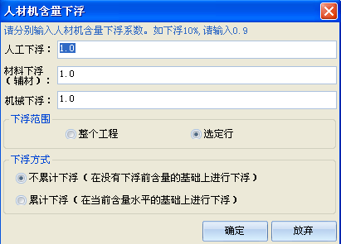

4.3.9.6设为购入件
此功能是把一条已经输入的一个定额处理成一个材料，从而作为外购材料不取管理费和利润。操作方法是点击工具栏上【调整】菜单下的【设为购入件】。
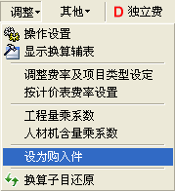

4.3.9.7换算子目还原
如果想取消对某个定额的换算，可以点击工具栏上【调整】菜单下的【换算子目还原】选项。

4.3.10其他操作

4.3.10.1使用商品混凝土处理
根据江苏市政计价表说明，如果采用预拌（商品）混凝土需要按一定比例扣减人工和机械。使用此功能可以快速实现人工和机械的扣减，并且把砼配合比转换为商品砼材料。操作方法是点击工具栏上【其他】菜单下的【使用商品砼】选项，然后在弹出界面上先挑选需要换成商品混凝土的定额，然后输入合适的扣减比例，最后点击【计算处理】按钮就可以了，软件自动根据输入的比例扣减人工和机械，至于价差可以在“人材机”汇总界面中输入。
如果是需要把已经按商品混凝土处理的定额恢复成原来的现场搅拌，那么在界面上不需要挑选定额，而是直接输入上次的人工机械扣减比例，然后点击【恢复已处理子目】按钮，软件自动把表格中“处理过”列中打钩的定额恢复为现场搅拌定额。
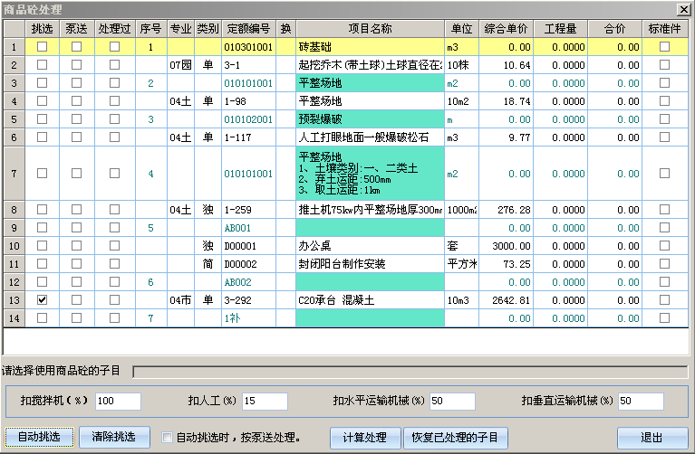
- 自动挑选：根据定额中是否含有砼配合比来自动确定是否选中该定额进行处理，方便用户快速挑选。
- 清除挑选：取消所有选中的定额。
- “自动挑选时，按泵送处理”：是表示是否按泵送处理，还是按非泵送处理。
- 输入人工、机械扣减比例。如果是泵送混凝土，则扣人工15%，扣搅拌机100%，扣水平、垂直运输机械50%；如果是非泵送混凝土，则扣人工15%，扣搅拌机100%，扣水平、垂直运输机械0%（不扣）。
- 计算处理：把选择的定额处理成商品混凝土定额。
- 恢复已处理子目：把已经处理成商品混凝土的定额恢复成原来现场搅拌的定额。

4.3.10.2商品砼扣泵车费
目前使用商品砼时，如果商品砼价格中包含了泵车费，则在输入商品砼现行价时会包含泵车费，此时应该扣除原定额中的泵车费和泵管摊销费。使用此功能可以一次性操作完成。操作方法是点击工具栏上【其他】菜单下的【商品砼扣泵车费】选项，然后在弹出的对话框中挑选需要扣除泵车等费用的混凝土定额（可以用自动挑选），然后再点击【扣泵车等费用】按钮就可以了。
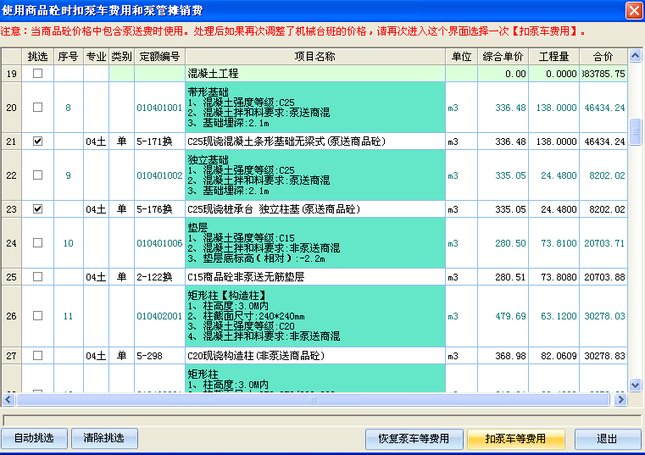

4.3.10.3使用预拌砂浆处理
目前苏州、扬州等地区规定，如果用预拌砂浆需要按一定规则对人工工日、材料、机械台班进行调整。使用此功能可以快速实现定额调整。操作方法是点击工具栏上【其他】菜单下的【使用预拌砂浆】选项，然后在弹出界面上先挑选需要换成预拌砂浆的定额，然后输入人工、机械扣减数，最后点击【计算处理】按钮就可以了，软件自动根据输入的数量扣减人工和机械，至于价差可以在“人材机”汇总界面中输入。
如果是需要把已经按预拌砂浆处理的定额恢复成原来的现拌砂浆，那么在界面上不需要挑选定额，而是直接输入上次的人工、机械扣减数，然后点击【恢复已处理子目】按钮，软件自动把表格中“处理过”列中打钩的定额恢复为现拌砂浆定额。
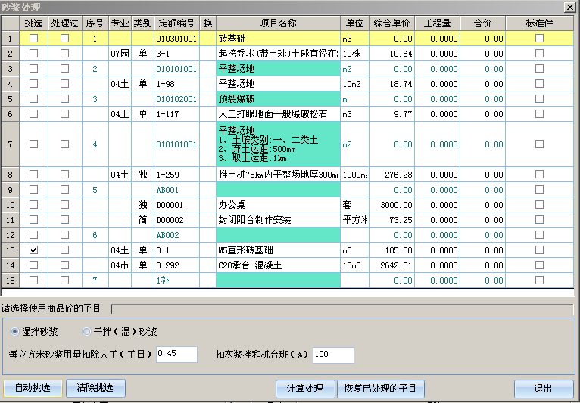
苏州使用预拌砂浆规定
一、使用湿拌砂浆：计价表中每立方米砂浆用量扣除人工0.45工日；将现拌砂浆换算成湿拌砂浆；扣除相应定额子目中的灰浆拌和机台班。
二、使用干拌（混）砂浆：计价表中每立方米砂浆用量扣除人工0.25工日；将现拌砂浆换算成干拌（混）砂浆；相应定额子目中的灰浆拌和机台班乘系数0.60。
- 自动挑选：根据定额中是否含有砼配合比来自动确定是否选中该定额进行处理，方便用户快速挑选。
- 清除挑选：取消所有选中的定额。
- “自动挑选时，按泵送处理”：是表示是否按泵送处理，还是按非泵送处理。
- 输入人工、机械扣减比例。如果是泵送混凝土，则扣人工15%，扣搅拌机100%，扣水平、垂直运输机械50%；如果是非泵送混凝土，则扣人工15%，扣搅拌机100%，扣水平、垂直运输机械0%（不扣）。
- 计算处理：把选择的定额处理成商品混凝土定额。
- 恢复已处理子目：把已经处理成商品混凝土的定额恢复成原来现场搅拌的定额。

4.3.10.4自动计算大型机械进退场和安拆费
如果工程中使用了大型机械，则需要计算大型机械的进退场和安拆费。计算方法是点击工具栏上【其他】菜单下的【大型机械进退场和安拆费计算】选项，在弹出的界面上选择需要计算进退场和安拆费的机械，然后选择【确定】按钮。计算后软件自动将计算出来的费用放入措施项目清单。
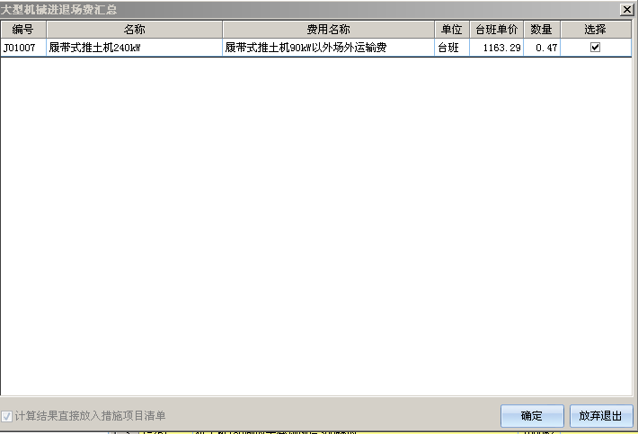
注意计算大型机械进退场和安拆费时，必须把当前定额切换到与选择计算的定额相同专业的定额库上才可以显示和计算。比如计算土建定额的大型机械进出场费，则必须把当前定额切换为“2003江苏土建装饰工程计价表”。

4.3.10.5自动计算安装的脚手架搭拆费等费用
在安装工程中，经常需要计算一些安装费用，如脚手架搭拆费、高层建筑增加费等等。对此，软件提供了快速计算的方法。点击工具栏上【其他】菜单下的【安装其他费用计算】选项，在弹出的界面上选择需要计算的费用，然后选择需要计算费用的定额（一般可以按全部选择），然后会自动判断选择的定额是否需要计算该费用，最后点击【确定计算】。计算后软件根据下面的“计算结果直接放入措施项目清单”选择情况，将结果放入分部分项工程量清单或者措施项目清单。
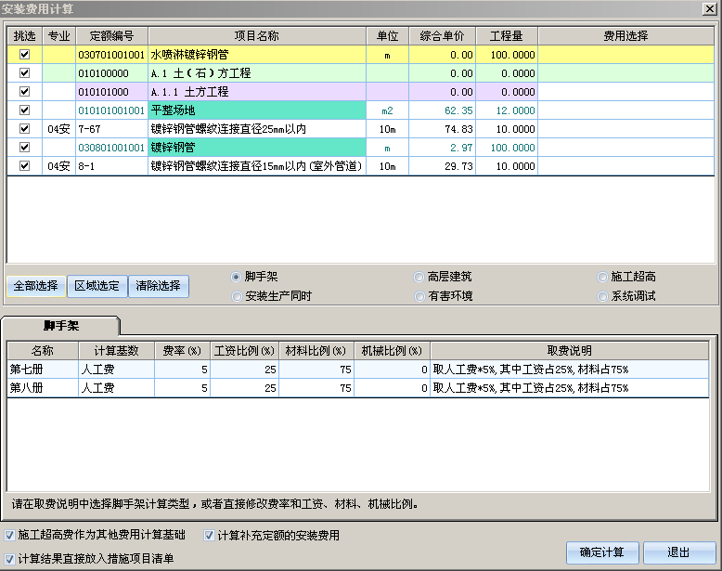
“施工超高费作为其他费用计算基础”：是指在计算安装的一些费用（如脚手架搭拆费、高层建筑增加费）时是否把施工超高增加费作为计算基数。
“计算补充定额的安装费用”：是指在计算安装费用时是否计算补充定额的安装费用。
“计算结果直接放入措施项目清单”：是指是否把计算出来的安转费用放到措施项目清单中。脚手架搭拆费默认是放入措施项目清单中的，高层建筑增加费、施工超高费默认是不放入措施项目清单。
注意计算安装的脚手架搭拆费等费用时，必须把当前定额切换到安装定额库上才可以进行选择和计算。

4.3.10.6自动计算市政集中消解石灰费用
计算市政消解石灰时，可以使用此功能快速计算消解石灰。操作方法点击工具栏上【其他】菜单下的【市政集中消解灰计算】选项，在弹出的界面中选择需要统计消解石灰的定额（一般可以按全部选择），然后输入消解石灰套用的定额编号，最后点击【确定】按钮。
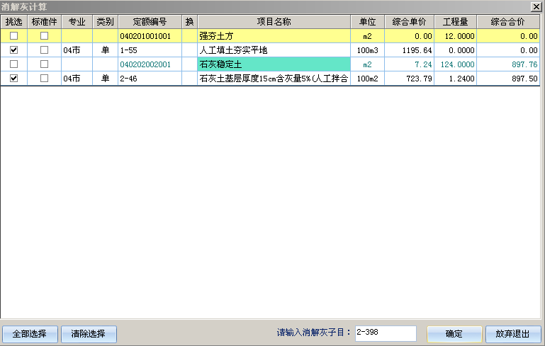
注意计算市政集中消解石灰费用时，必须把当前定额切换到市政定额库上才可以进行正确计算。

4.3.10.7自动计算江苏2007园林的措施费用
关于自动计算江苏2007园林的措施费用（目前只能自动计算垂直运输费）。对于园林工程中的一些垂直运输机械，江苏2007园林计价表上已经列出了数量，所以只需要点击工具栏上【其他】菜单下的【计算07园林措施费用】选项，在弹出的界面上，先挑选需要计算垂直运输的定额（一般可以按全部选择或自动选择），然后点击【确定/计算】按钮即可。注意计算出来的垂直运输费用自动放在措施项目清单中。
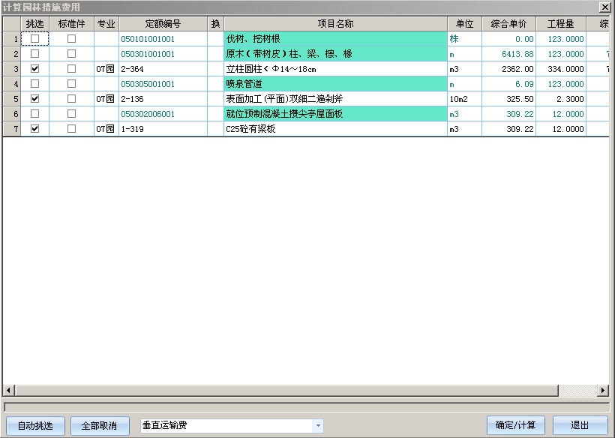
注意计算江苏2007园林的措施费用时，必须把当前定额切换到2007园林定额库上才可以进行计算。

4.3.10.8子目反查清单
有的时候，用户在输入清单时，可能不知道具体清单编号或名称，但知道要套用的定额，这时可以使用“子目反查清单”功能来快速找到对应的清单。操作方法是点击工具栏上【其他】菜单下的【子目反查清单】选项，在弹出的界面中可以看到有哪些清单对应到此定额，然后选择一条清单，然后点击【确定】就可以插入这条清单，或选择【退出】关闭弹出的对话框。
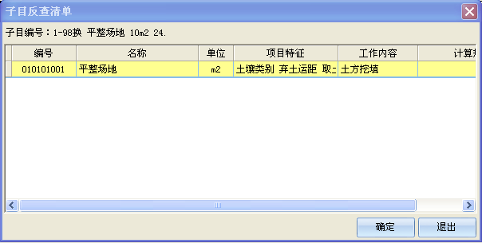
注意使用此功能时，必须把当前定额切换到当前定额所在的定额库上才可以。

4.3.10.9钢筋定额汇总/模板定额汇总
由于每次输入混凝土定额时通常会同时计算钢筋或模板定额，导致输入多条混凝土定额后，就会产生多条钢筋/模板定额，而在清单计价模式下，钢筋/模板清单又是需要单列的，所以软件增加了钢筋定额汇总/模板定额汇总功能。操作方法点击工具栏上【其他】菜单下的【钢筋定额汇总】选项或者【模板定额汇总】选项，然后软件会自动汇总钢筋或模板定额，并把汇总后的钢筋子目放到钢筋清单（010416001~ 010416008或者010417002）下面，把汇总后的模板定额放到措施项目清单中。
注意汇总合并后，钢筋/模板定额与混凝土定额的关联关系仍然保留，即修改混凝土定额的工程量仍可以自动修改钢筋/模板定额的工程量。

4.3.10.10查看模板钢筋子目的关联子目
通常在输入混凝土定额时会同时计算钢筋或模板定额，所以对于用这种方法计算得到的钢筋或模板定额，可以查看它们分别对应了什么混凝土定额并且关联系数是多少。操作方法点击工具栏上【其他】菜单下的【查看模板钢筋子目的关联子目】选项，在弹出的对话框中可以查看到对应的混凝土定额和关联系数。
对于合并的模板或钢筋定额，则在此对话框中可以看到多条混凝土定额，在“没有对应部分的工程量”中可以看到没有对应混凝土定额工程量。
选择【跳转到选定定额】则可以跳转到选定清单所在的清单和位置。
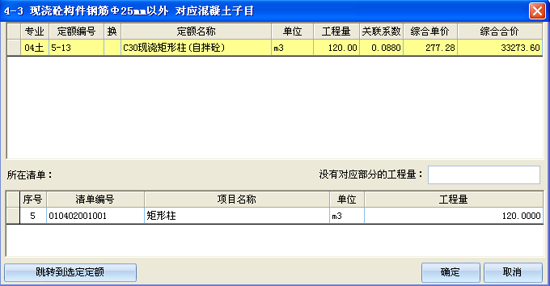

4.3.10.11删除选中行的工程量计算式
有的时候（如送审前）需要删除一个子目或多个子目的工程量计算式表中的内容，此时可以使用此功能来快速删除。操作方法点击工具栏上【其他】菜单下的【删除选中行的工程量计算式】选项就可以了。

4.3.10.12当前定额名称管理
用户在修改了某个定额的名称后，软件会把修改后的名称作为可选名称保存起来，方便用户下次用到相同定额时，可以通过下拉选择快速修改定额名称，但可选名称记录太多后，下拉选择会变得不方便，所以软件增加了当前定额名称管理功能。操作方法点击工具栏上【其他】菜单下的【当前定额名称管理】选项，在弹出的对话框中可以新增、插入和删除候选名称。
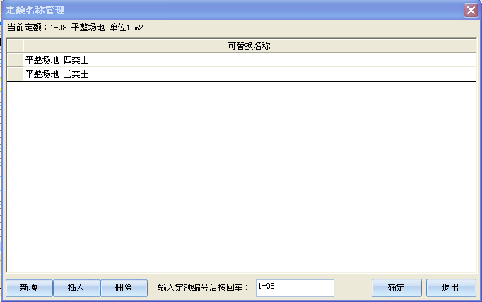

4.3.10.13存为企业定额
有的时候，用户需要把一条换算好的定额保存起来，方便下次直接调用。软件提供了存为企业定额来方便用户保存和调用换算好的定额。操作方法先在分部分项工程量清单中选定一条换算好的定额，然后点击工具栏上【其他】菜单下的【存为企业定额】选项，在弹出的对话框中选择存放的章节和保存后的编号，然后选择【确定】就保存到企业定额库了。当下次需要直接调用时，请选择【定额】菜单下的【企业定额管理和调用】选项。
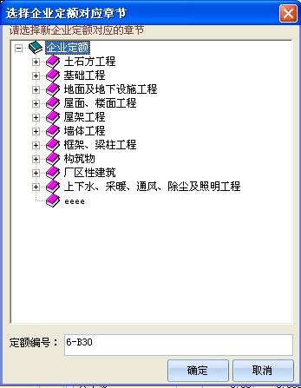
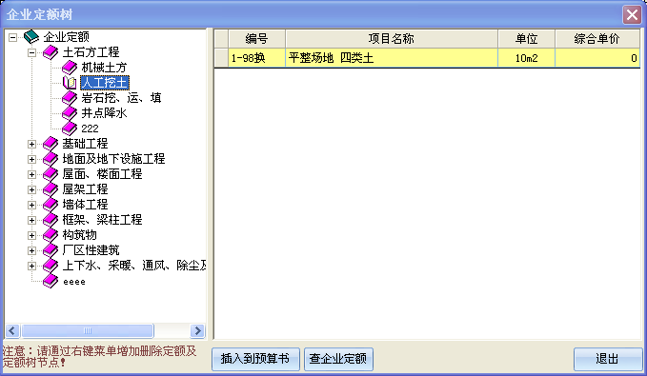

4.3.10.14批量替换定额子目
当用户需要统一把工程中的某个子目换成另外一个子目，或者进行统一的换算时，如果一个一个操作会比较慢，尤其是有很多相同子目时，此时可以使用此功能来快速实现。操作方法如下：
- 先在分部分项清单中输入一个正确的子目，如果需要换算，则再进行换算。
- 输入好之后，选中这个子目，点击工具栏上【其他】菜单下的【批量替换定额子目】选项，在弹出的对话框中输入需要被替换的子目的编号后按回车，软件会自动把符合条件的子目选中，最后点击【开始替换】就可以了。
- 如果输入完被替换的子目的编号后，需要检查哪些子目会被替换，可以把界面上的“只显示符合条件的定额子目”选项前面的钩选上。
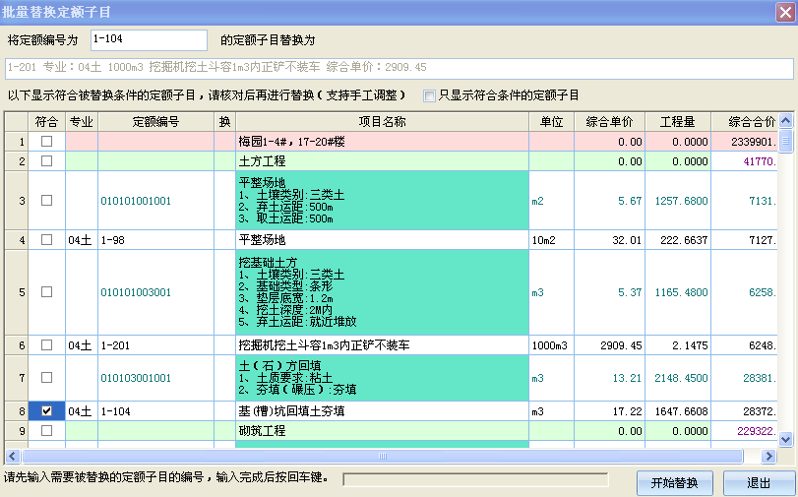

4.3.11分部
有时需要输入的分部名称不是国家规范中的分部，如“5~8层楼地面工程”等，这时可以从清单列表中输入一个分部后再修改实现，另外就是可以通过设为分部的功能来实现。操作方法是先在需要插入分部的地方插入一空行，然后输入分部名称，最后点击工具栏上【设为分部】菜单下的相应选项就可以把当前输入的名称变为分部。
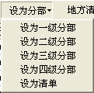

4.3.12地方清单（清单子目一体库）调用

4.3.12.1对话框方式输入地方清单
苏州和扬州地区在省计价表的基础上编制了方便地方使用的清单子目一体表，用户对一个清单组价时，只需要在此表中选择一条类似的清单，然后获取对应的定额就可以实现对清单的组价，其中包括了子目的工程量。操作方法是选择一条需要组价的清单，然后点击工具栏上【地方清单】菜单下的【取苏州补充清单】/【取扬州补充清单】选项，在弹出的界面上，选择相应的清单，然后点击【发送】按钮即可。
取地方清单后，当前清单前面的“地方”列中会打钩。
如果连清单一起输入，把界面上下方的“取含量”的钩去掉。
在不关闭地方清单界面的情况下，用户仍可以操作工程，这样可以一次性取多个清单的含量。
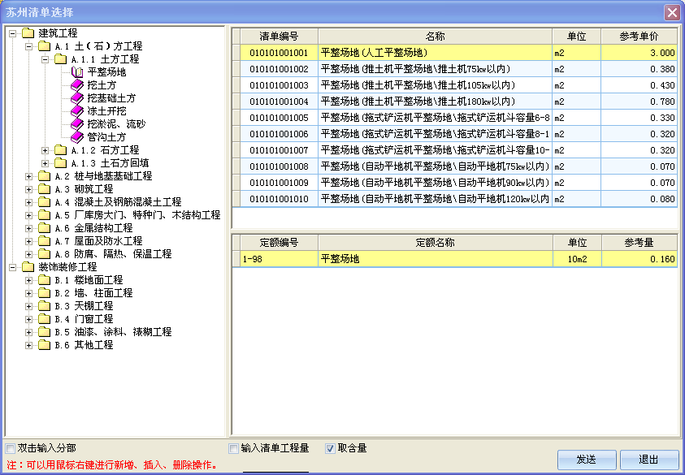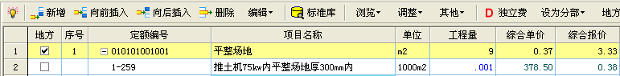

4.3.12.2树型双击方式输入地方清单
上一种方法是使用对话框输入地方清单，软件还支持第二种方法，你可以到系统设置中把它打开。
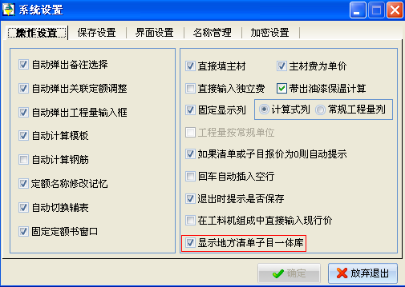
这样，新建的工程中左边窗口就会出现相应地方清单树，用户只需要双击清单，然后输入工程量就可以了，非常方便。如果用户是投标，只需要套用定额，只要把打勾就可以了。
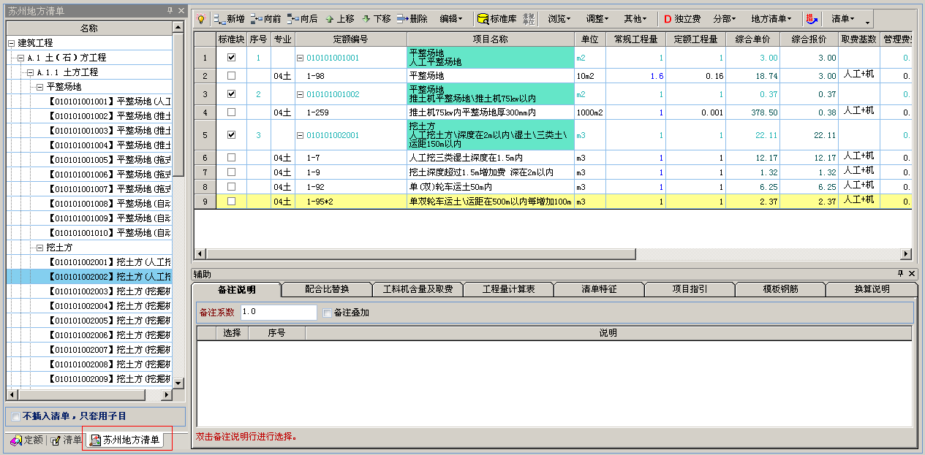

4.3.12.3自动取苏州(扬州)补充清单
苏州市造价处根据苏州本地情况，组织了一套适用于苏州地区的清单子目一体库（仅限建筑装饰部分），从而苏州地区的建筑装饰工程的清单报价就可以直接选用这个一体库。后来扬州市也出了类似的清单子目一体库。对于这个一体库的使用，以前用户都是一个一个地为每个清单选择一体库中对应的内容，现在软件增加了自动选取功能。操作方法如下：
1、 打开建筑装饰工程。
2、 切换到分部分项工程量清单部分。
3、 点击工具栏上【地方清单】下的【自动取苏州补充清单】。
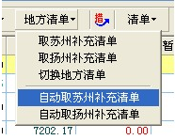
4、 在弹出的自动取苏州清单的界面上直接选择就可以了。选择完一个，软件会自动显示下一个清单让用户选择，并且如果只有一个匹配的，软件会自动选择。如果需要全部自动选择，请点击界面下方的【全部自动选取】按钮，软件会自动为每个清单选择第一个对应的清单子目一体库内容。
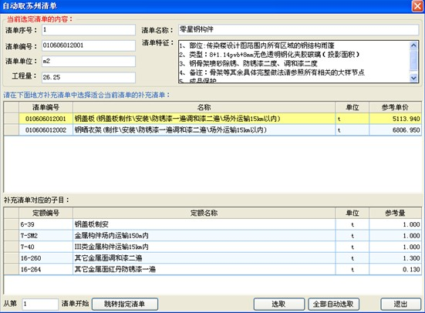

4.3.13转移措施项目
由于模板定额一般是在输入混凝土定额时一起输入的，所以在整个分部分项定额输入完成后，需要把同时输入的模板定额转移到措施项目中，此时需要使用此功能来实现。操作方法是点击工具栏上的按钮，在弹出的对话框中挑选模板定额（可以使用自动挑选），然后点击【转移】按钮就可以了。

4.3.14清单操作

4.3.14.1清单锁定与解锁
如果当前工程是投标文件导入后创建的，那导入的清单默认是锁定的，如果需要修改清单信息，你可选择要修改清单，点【解锁选定清单】；如果是全部清单，点【解锁全部清单】。
解锁后，修改完成，如果需要对清单加锁，可以使用【锁定全部清单】和【锁定选定清单】。
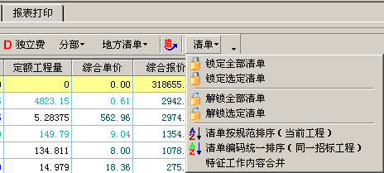

4.3.14.2清单按规范排序（同一工程）
根据国家2008规范，清单需要按编码排序，并且插入标题。选择此功能可以实现。操作方法：选择工具栏上按钮中的【清单按规范排序】选项。

4.3.13.3清单编码统一排序（同一招标工程）
国家08年建设工程工程量清单计价规范（GB50500-2008）第3.2.3条明确规定，同一招标工程的项目编码不得有重码。据此，我们软件提供了生成招标文件时进行自动重新排序功能。
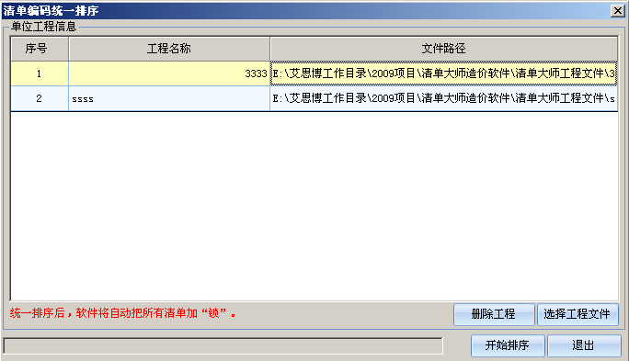
通过选择工程文件，选择招标工程下面所有的单位工程，然后点开始排序，软件会自动把重复的清单进行编码，然后就可以生成招标文件了。
提示：近期省定额站取消了这项规定，在江苏不执行，生成招标文件时可以不选。

4.3.14.4特征工作内容合并
注意：此功能仅限于08规范的工程。

4.4辅助表操作

4.4.1使用备注说明
一些定额，在计价表上有说明，指出在什么情况下如何调整。软件对这些定额提供了换算说明功能来实现快速调整。操作方法是输入定额后，选择下面的“换算说明”卡片，然后在其中选择需要的换算说明。
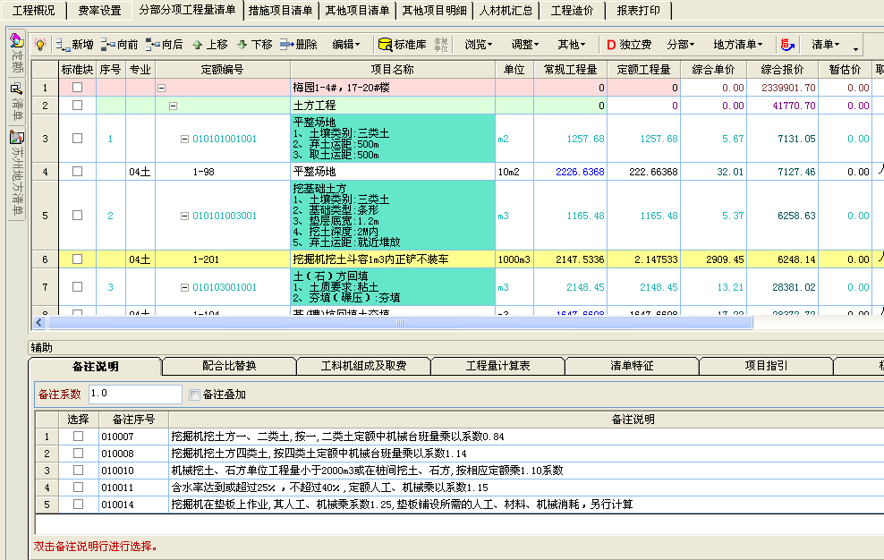

4.4.2配合比替换
输入含配合比材料的定额后，如果需要调换成其他的配合比，可以选择下面的“配合比替换”卡片，然后在选择一个新的配合比后，用鼠标左键双击这个新的配合比材料就可以把原来的配合比材料替换成新的配合比材料了。
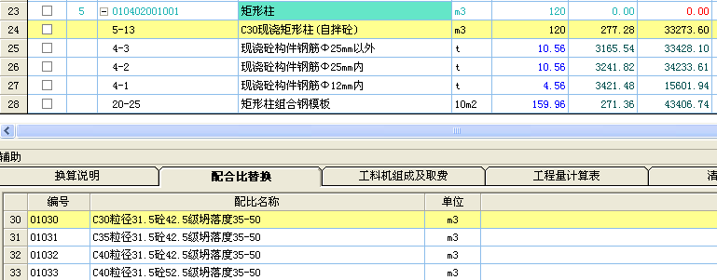

4.4.3工料机组成及取费
输入定额后，如果需要查看这条定额的工料机组成及取费，或者对这条定额的工料机进行换算调整，那么可以选择下面的“工料机组成及取费”卡片，就可以查看这条定额的工料机组成及取费情况，然后在这个卡片中选择插入记录和删除记录，或者修改单价、现行价、数量就可以实现换算调整。
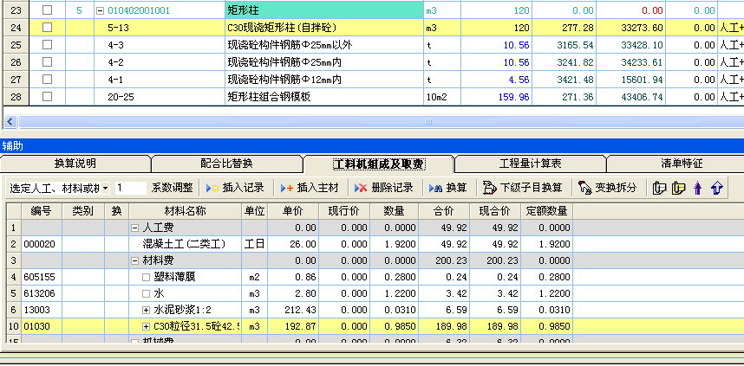
当操作安装定额时，主材名称和定额名称可以通过“主材取子目名称”等操作按钮来实现相互关联。

当某条定额中的材料为定额时，如果用户需要修改这个反套材料下的人材机，则可以先选中这条反套材料，然后点击工具栏中的来进行修改。如04土建定额中的“8-4 企 错口木板厂库房推拉大门安装”定额中，有个材料“6-40 铁件”。
如果用户需要把某个定额下的反套材料或配合比材料当作一个材料来处理（不需要拆分），则可以点击工具栏中的来实现。

4.4.4工程量计算表
软件提供了简单的工程量计算式表功能，方便用户计算清单或子目的工程量。操作方法是选择一条清单或定额后，选择辅助窗体中的“工程量计算表”卡片，在其中输入工程量计算式。
有些情况下，用户需要把前面的计算式作个小计，然后直接编辑小计行来实现某些分步计算的情况。可以点击工具栏上的按钮，就可以插入小计，插入小计后会把前面的行变成草稿，然后直接使用小计行就可以了。
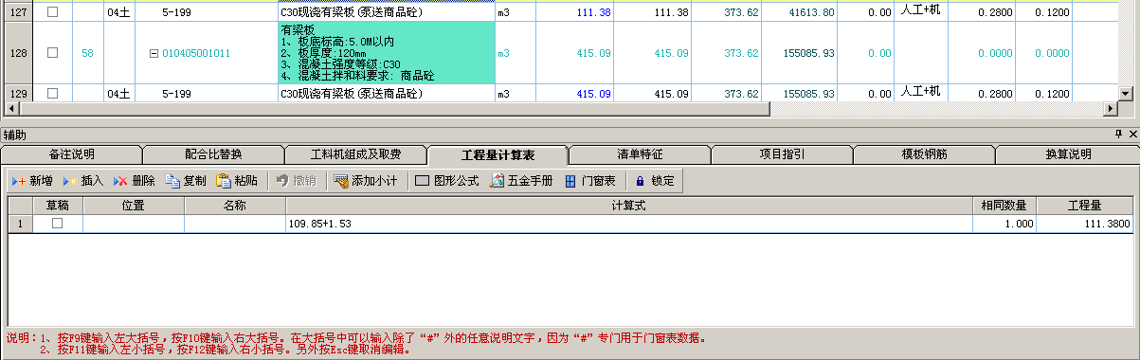
计算式中提供了门窗表的功能，如果你在计算工程量时，如果有计算时需要扣减的门或窗的面积，一般在图纸上都只是标注C-1或M-1，但是具体尺寸在另外的图纸上，这时，你可以预先把门窗尺寸输入到门窗表中，在需要的时候，打开门窗表，双击指定门窗，门窗数据就会自动在计算式中扣减。
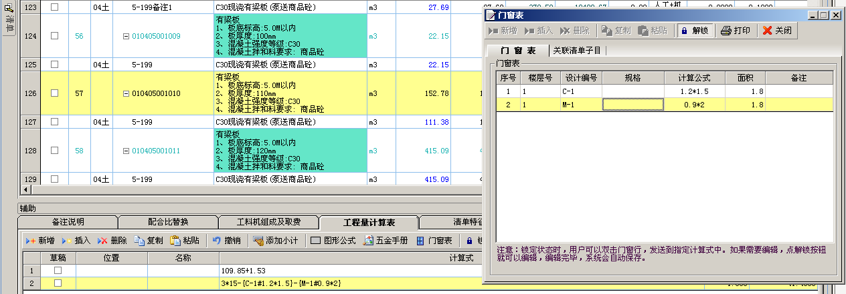
如果需要扣减的门窗表中不止一个，你可直接在公式中编辑，如下：
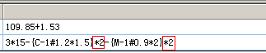
如果输入的门窗表有错误，但是在工程中已经有多处计算式中使用了，你只要在门窗表中直接修改，软件会自动把所有工程量计算按修改过的计算式自动调整。
如果你把一个清单或子目的计算式编辑完成了，你可以把它锁定，这样的话，这个计算式就不会被随意的修改了，如果需要编辑时，需要解锁后才能编辑，防止了用户的误操作而导致计算式的丢失。
如果你不小心编辑了计算式，软件还提供撤消功能，可以回退到编辑前的状态，需要注意的是，软件目前只能撤消一步。
在编辑计算式时，有时可能需要对其中的算法作出注释，软件中计算式可以使用大括号把注释内容包起来就可以了，需要注意，大括号中间不要输入“#”号，因为这是软件中门窗表使用的。
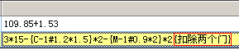

4.4.5清单特征直接编辑
见4.3.1输入清单中的特征编辑是使用辅助功能中的清单特征编辑，也可以直接在预算书中的清单名称中直接编辑特征。
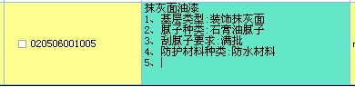

4.4.6使用项目指引
见4.3.2输入定额

4.4.7模板钢筋选择
省土建装饰计价表上有混凝土定额的模板钢筋参考量，所以在输入混凝土定额的工程量后，可以直接根据混凝土工程量和模板/钢筋工程量的参考比例计算出模板/钢筋的工程量。软件的操作方法是在输入混凝土定额的工程量后，软件会自动弹出模板钢筋选择表（如果没有弹出，请到系统设置中把“自动计算模板”和“自动计算钢筋”的选项打上钩）。如果一开始在弹出界面上用户没有选择，在以后仍可以通过选择下面的“模板钢筋”卡片，然后再里面选择。
用户也可以在输入混凝土定额时不选择模板钢筋，而是在定额全部输入完成后，使用辅助菜单中的“统一计算模板钢筋”功能来计算，结果是一样的。
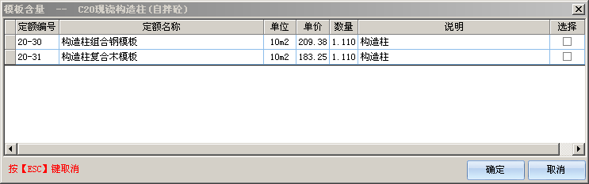

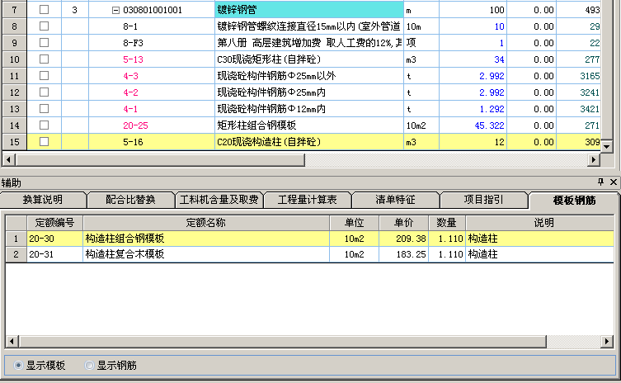

4.4.8查看换算说明
当一个定额换算后，如果用户需要检查具体换算了什么内容，可以选择下面的“换算说明”卡片，在这里软件会自动列出换算的内容。
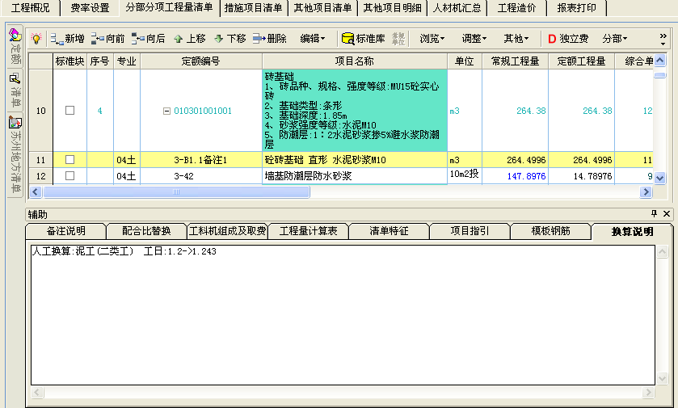

4.5输入措施项目清单
国家2008清单规范把措施项目分为“措施项目一”和“措施项目二”，即“以项计价的措施项目”和“以综合单价计价的措施项目”。

4.5.1输入措施项目一
操作方法是切换到措施项目清单，在左边的“措施分类”中选择“以项计价的措施项目”，然后在右边输入措施项目一的内容。
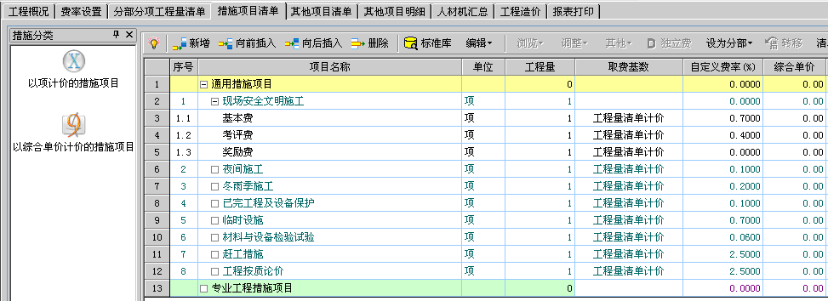
如果需要查看和调用江苏省2009费用定额的标准费率，用户可以先选定一个措施清单，然后点击工具栏上【编辑】菜单下的【取费率】，然后在软件弹出的界面上选择对应当前工程的费率，最后点击【选择确定】按钮即可。如果是苏州地区的用户，可以点击边上的“苏州补充费用定额”来调用苏州地区的费率。
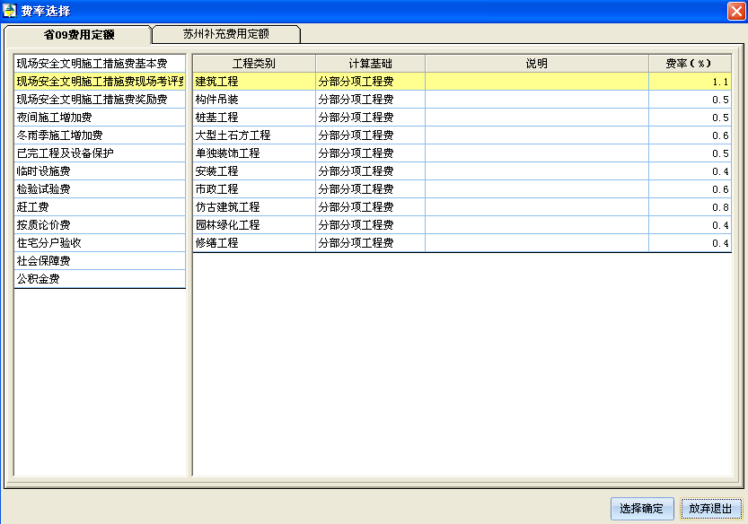

4.5.1.1输入清单
操作方法有两种：
一、是点击工具栏上按钮，然后在其中双击选择需要的清单或者选择清单后点击下面的【添加】按钮。
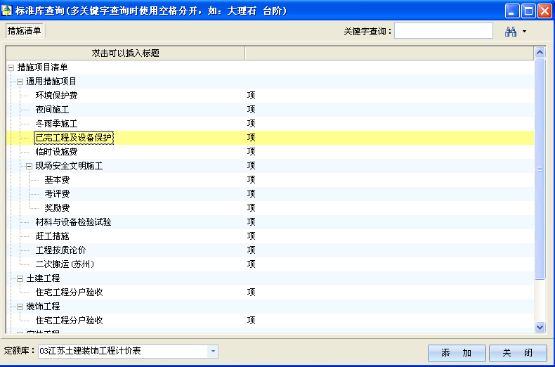
二、使用前面“设为分部”的功能。先插入空行，然后输入名称，最后点击工具栏上【设为分部】菜单下的相应选项（组织措施清单、安全文明施工明细）就可以把当前输入的名称变为清单。
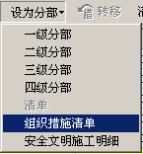

4.5.1.2修改计算基础和费率
输入措施项目一的清单后，需要设置计算基础和费率。操作方法是选定一个清单，然后在“取费基数”列通过下拉选择取费基数，一般为“工程量清单计价”；在“自定义费率”列输入费率。
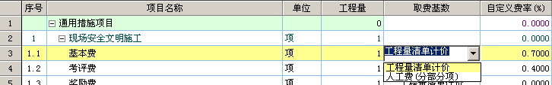
注意：“现场安全文明施工费”行是由“基本费”、“考评费”、“奖励费”组成，所以只需要输入“基本费”、“考评费”、“奖励费”行的取费基数和费率，不需要设置现场安全文明施工费行的取费基数和费率。

4.5.2输入措施项目二
用鼠标点击左边的“措施分类”中的“以综合单价计价的措施项目”，然后在右边输入措施项目二的内容。
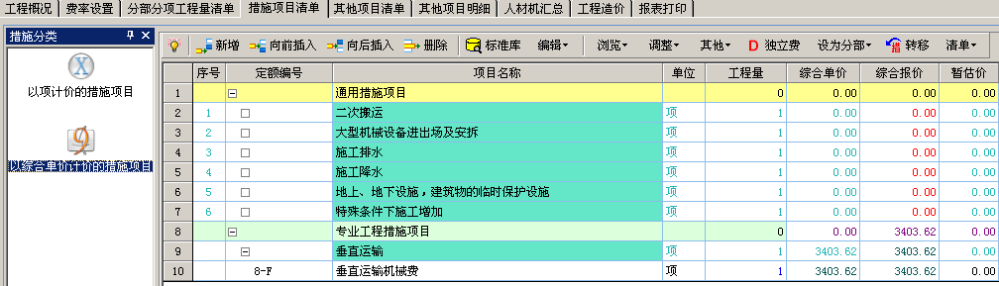

4.5.2.1输入清单
操作方法有两种：
一、是点击工具栏上按钮，然后在其中双击选择需要的清单或者选择清单后点击下面的【添加】按钮。
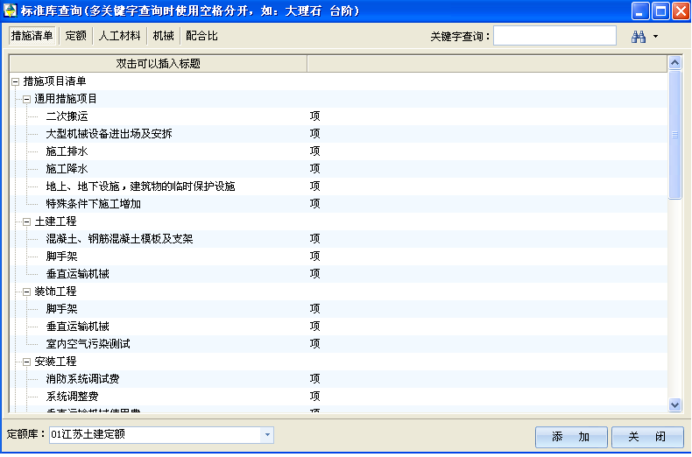
二、使用前面“设为分部”的功能。先插入空行，然后输入名称，最后点击工具栏上【设为分部】菜单下的“清单”项就可以把当前输入的名称变为清单。
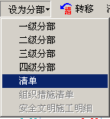

4.5.2.2输入定额
措施项目清单二中输入定额有两种方法
第一：同分部分项工程量清单中定额的输入方法。
第二：可以通过软件提供的功能来自动组织定额
- 通过在“分部分项工程量清单”点击工具栏上的按钮，然后在弹出的对话框中选择需要转移的措施类型等就可以把一些在“分部分项工程量清单”中输入的措施内容（如混凝土模板）自动转移到措施项目中“混凝土、钢筋混凝土模板及支架”清单下。
- 通过点击工具栏上的按钮中的相应选项来自动产生措施清单二的定额。如选择“大型机械进退场及安拆计算”选项、“安装其他费用计算”选项、“计算07园林措施费用”等。
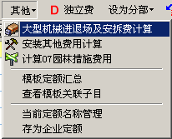
- 通过点击工具栏上的按钮中的“模板定额汇总”选项来转移并汇总合并模板定额到措施项目清单二中。

4.6其他辅助操作

4.6.1人材机批量换算
当需要把工程中的某个材料用另外一个材料替换时，或者需要为某个材料统一加上规格型号时，为了避免用户一个定额一个定额的去修改或换算材料，软件提供了“人材机批量换算”功能来方便用户快速实现材料的替换。操作方法是选择【辅助】菜单中的【人材机批量换算】选项，然后在弹出的界面上进行操作。
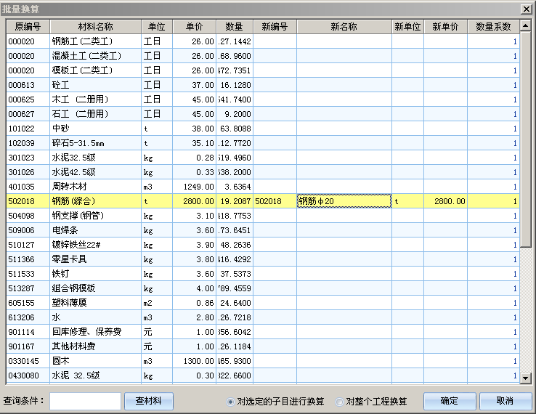
表格中左侧显示的是当前工程中的材料信息（编号、名称、单位、单价），用户在右边输入替换后的材料信息（新编号、新名称、新单位、新单价、数量系数），然后点击【确定】按钮就可以把工程中的材料替换为右边输入的新材料。
【查材料】：如果在输入新材料编号、名称时，需要查找定额库中标准的材料编号、名称，则可以点击此按钮。
“对选定的子目进行换算”：表示只在选定定额范围内对材料进行替换。此选项只在某种情况下可以使用，就是用户在选择“人材机批量换算”功能前，操作的是“分部分项工程量清单”表。
“对整个工程换算”：表示在整个工程中范围内对材料进行替换。
有时为了方便用户输入新材料编号、名称，用户可以选择右键菜单中的“取左边材料名称”，软件会自动把新材料编号、名称等设为左边的工程材料，然后再修改。
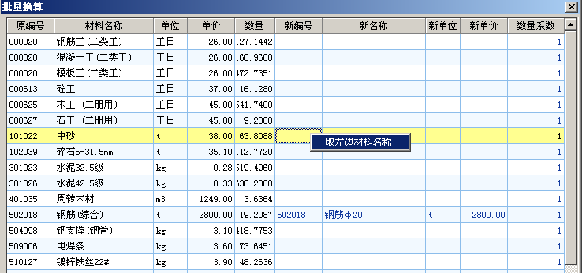

4.6.2统一计算模板钢筋
如果用户在输入混凝土定额时没有立即计算模板钢筋，则可以在分部分项工程量清单输入完成后，选择【辅助】菜单中的【统一计算模板】选项，在弹出的界面上进行操作。
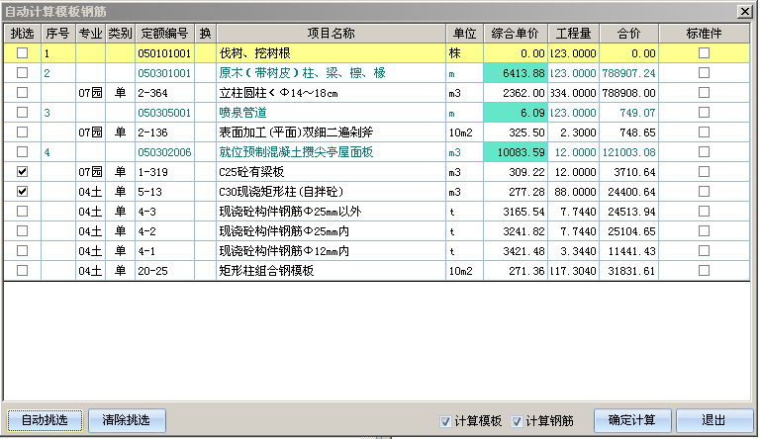
【自动挑选】：自动选择关联模板钢筋定额的混凝土定额。
【清除挑选】：取消对已选定额的选择。
“计算模板”：表示在选择“确定计算”按钮时是否自动计算模板。
“计算钢筋”：表示在选择“确定计算”按钮时是否自动计算钢筋。
【确定计算】：开始对选择的混凝土定额进行模板钢筋计算。

4.6.3查看模板钢筋计算情况
当一个工程做好后，由于模板定额需要转移到措施项目中，导致在分部分项工程量清单中无法检查哪个混凝土定额没有计算模板含量。如果用户需要检查，一般可以在措施项目清单中选择恢复模板定额到分部分项中，然后再检查。软件在这个功能外又增加了一个更方便的检查功能，就是“查看模板钢筋计算情况”功能。
操作方法选择【辅助】菜单中的【查看模板钢筋计算情况】选项，在弹出的对话框中，混凝土定额对应的模板定额会用粗体字显示，用户可以直观地检查混凝土定额的模板计算情况。这个功能不需要把模板定额恢复到分部分项清单中，而且对于合并后的模板定额也可以检查。
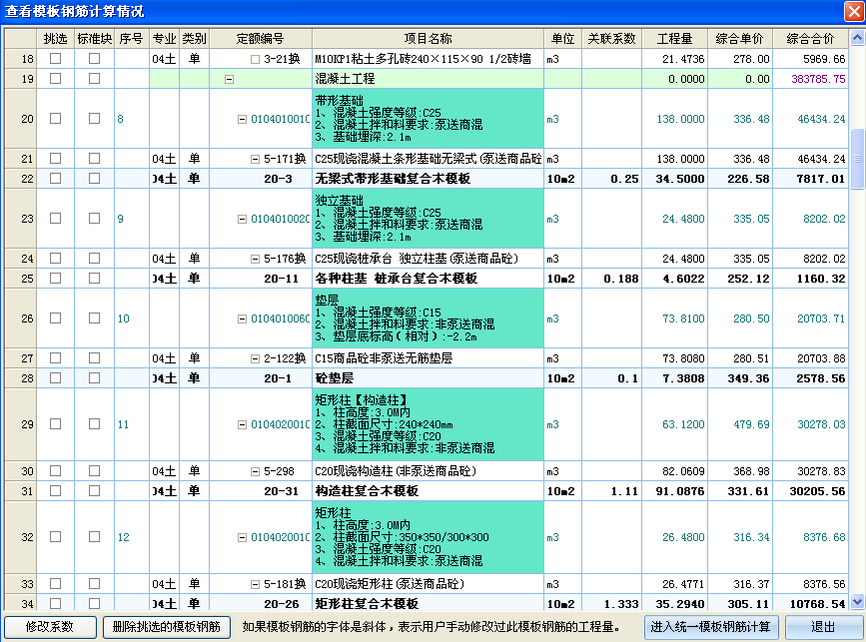

4.6.4统一填写主材单价
如果用户在输入定额时没有直接设置主材的单价，那么可以在分部分项工程量清单输入完成后，选择【辅助】菜单中的【统一填写主材单价】选项，在弹出的界面上输入主材的新单价，最后点击【确定】按钮。
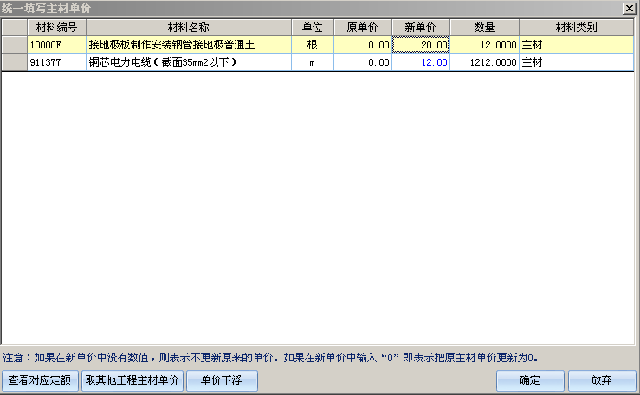
【查看对应定额】：如果用户在填写主材单价过程中，记不清某个主材的是用在哪个定额里的，那么可以选择这个主材后，点击【查看对应定额】来显示包含这个主材的定额。
【取其他工程主材单价】：如果用户已经完成了一个类似工程的组价，在填写目前这个工程的主材价格时需要参考前面类似工程的主材单价，那么可以点击【取其他工程主材单价】，然后选择上次已经做好的工程，软件会自动根据名称和单位把上次工程中的主材单价填写到当前工程中，最后点击【确定】按钮
【单价下浮】：如果用户需要填写的新单价是原单价乘以一个系数后的值，那么可以先选定有系数关系的主材，然后点击【单价下浮】后输入一个系数，最后点击【确定】按钮就可以实现了。

4.6.5主材取子目名称
由于安装专业中经常需要根据实际主材的规格型号对定额的名称进行修改，并且修改了定额名称后，还要对主材名称进行修改。除了使用前面介绍的“工料机组成及取费”中介绍的主材名称与子目名称等的关联操作外，软件还提供了一个统一关联操作的功能。操作方法是选择【辅助】菜单中的【主材取子目名称】选项，然后在弹出的界面上选择需要处理的定额，最后点击【确定】按钮。
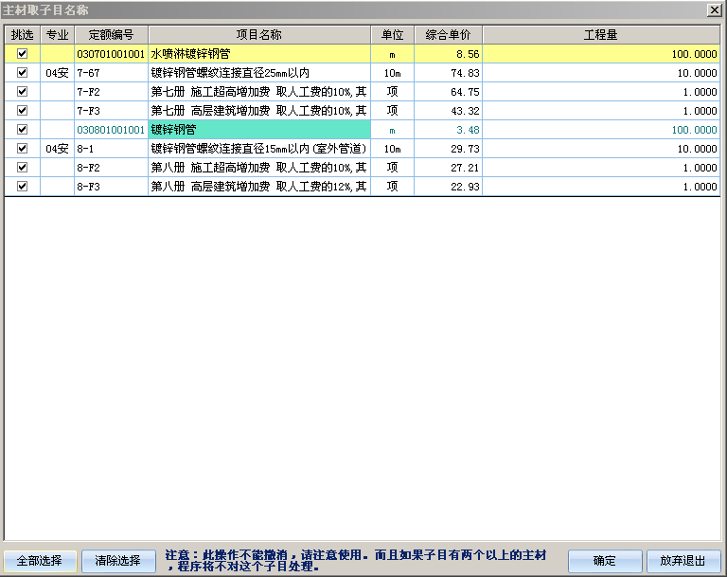
【全部选择】：选择所有定额。
【清除选择】：取消对已选定额的选择。

4.6.6子目取主材名称
同主材取子目名称。

4.6.7独立费编号重新排序
由于插入独立费的原因，可能导致独立费的编号不是从前往后排序的。如果用户需要把独立费编号按从前往后排序，则可以选择【辅助】菜单中的【独立费编号重新排序】选项，软件会把独立费编号重新进行排序。
注意：相同的独立费（如复制的独立费），在重新排序后仍使用相同的编号。

4.6.8定额编号批量替换
操作方法：选择【辅助】菜单中的【定额编号批量替换】选项，然后在表格中输入“原定额编号”和“新定额编号”，最后点击【确定】按钮即可。注意此操作仅修改编号，并不替换工程的人工材料和机械，所以不改变工程造价。
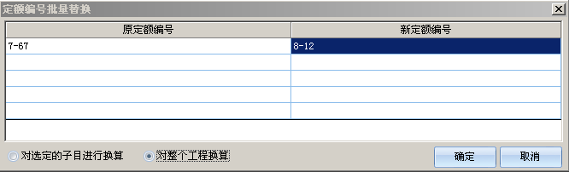

4.6.9清单特征取子目名称
有时给清单组价完成后，可以把清单下面对定额名称作为清单特征，此时软件提供了“清单特征取子目名称”功能来快速实现。操作方法是选择【辅助】菜单中的【清单特征取子目名称】选项，在弹出的界面上选择需要的清单和子目，然后点击【确定】按钮即可。
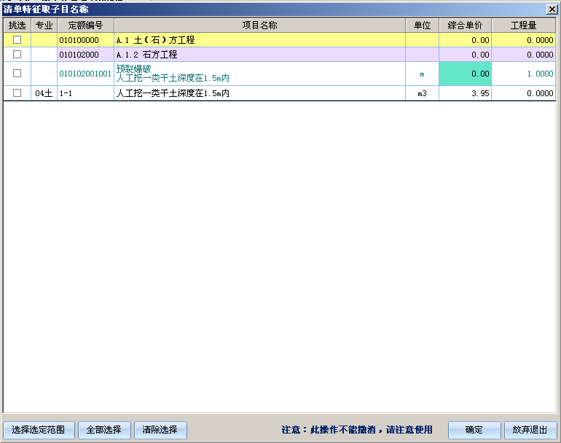

4.6.10快速切换专业、定额、操作状态
在软件的操作过程中，如果需要切换专业、定额库或者操作状态，可以直接在状态栏中直接切换，无需到工程概况中操作。
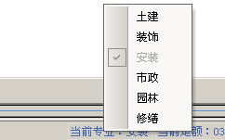直接对要切换的专业、定额或操作状态点鼠标右键，在弹出的菜单中选择相应选项就可以了。

4.6.11检查工程量与计算式
当一个工程做完后，如果需要检查清单或子目的工程量与计算式表中输入的结果是否一致，那么选择这个功能就可以完成。操作方法选择【辅助】菜单中的【检查工程量与计算式】选项，软件会弹出一个对话框，在对话框中自动列出不一致的清单和子目。在汇总计算时，如果有工程量不一致的清单或子目，软件也会自动提示。
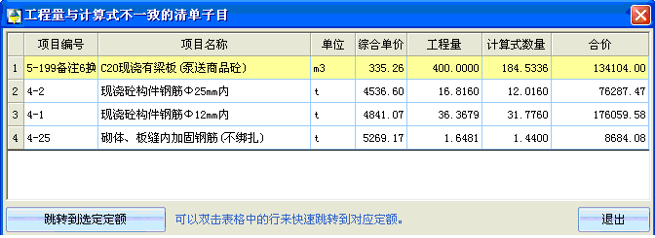
【跳转到选定定额】：如果要具体查看某个工程量不一致的清单或子目，只要在表格上选中这个清单或子目，然后点击【跳转到选定定额】，软件会自动定位到分部分项或措施项目中的这条清单或子目上。

4.7输入其他项目清单
操作方法：点击“其他项目清单”卡片，然后在表格中输入内容。具体操作方法略。
注意：
  - 只有在招标或结算状态时才允许修改。
  - 另外只有在需要增加4项费用（暂列金额、暂估价、计日工、总承包服务费）之外的费用时，才需要编辑。
  - 编辑方法是输入序号、项目名称、单位、计算公式和备注，其中计算公式可以从右边变量表中选择。如果需要直接输入金额，那么就在计算公式直接输入金额。
  - 编辑后软件会对序号重新排列。
  - 序号是招投标中的重要信息，投标文件的序号必须和招标文件一致。

4.8输入其他项目明细
操作方法：点击“其他项目明细”卡片，然后在左边的列表中选择需要输入的其他项目类型（暂列金额、材料暂估价、专业工程暂估价、计日工、总承包服务费、索赔与现场签证），然后在右边的表格中输入内容。具体操作方法见下面具体内容的操作方法。

4.8.1编辑暂列金额明细
在左边的列表中选择“暂列金额”后，在右边的表格中点击工具栏上的新增、插入、删除按钮来新增和删除记录，新增记录后，在表格中输入“项目名称”、“单位”、“暂定金额”和“备注”就可以了。其中“计算公式”和“费率”是软件额外提供给用户输入金额用的，并且使用计算公式后，用户就不能直接编辑金额了。计算公式一般可以从右边的变量列表中选择“工程量清单计价”，然后再输入一个费率后软件会自动计算金额。
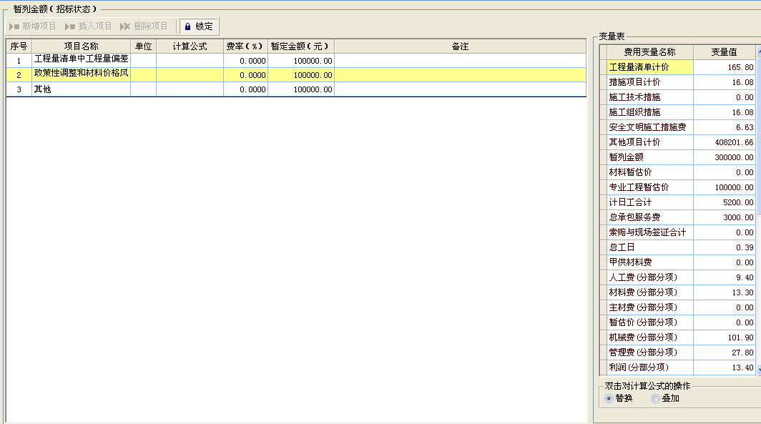
注意：只有在招标时可以操作此项内容。投标时默认为锁定状态，如果需要修改，可以点击工具栏上的【锁定】按钮来解锁，修改完后再次点击【锁定】按钮锁定内容。

4.8.2编辑材料暂估价
在左边的列表中选择“材料暂估价”后，在右边的“材料暂估”表格中输入暂估价材料明细（招标时用）或者进行对应（投标时用）。
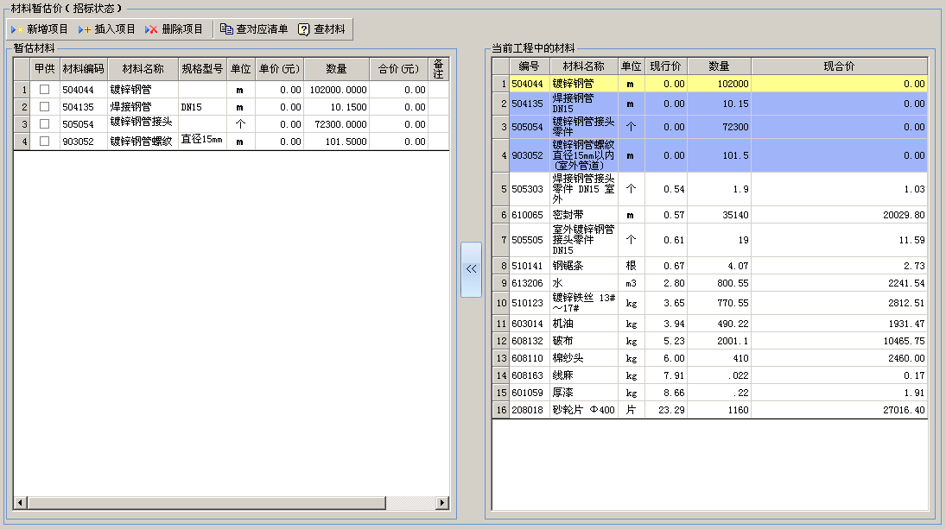
【查对应清单】：选定一条暂估价材料后，可以点击【查对应清单】来查看这个材料是用在哪些清单项目中。
【查材料】：当编辑暂估价材料时，可以点击【查材料】来选择定额库中的材料。

招标时输入方法：可以通过点击工具栏上的新增、插入、删除按钮来新增和删除记录。新增后需要输入材料编码、材料名称、规格型号、单位、单价、备注和选择是否甲供。其中备注信息中可以说明此暂估材料使用在哪些清单中。另外也可以从右边的工程材料表中选择作为暂估价材料，选择方法是用鼠标双击右边的材料，或者在右边选定材料后点击按钮。
投标时对应方法：用户在进行投标时，需要根据招标文件中列出的暂估价材料来修改工程中的材料编号、名称、单位和单价，从而与招标文件要求的完全一样。修改方法是在左边的暂估价材料表中选定一个暂估价材料，然后在右边的工程材料表中选定一个对应这个暂估价材料的材料，最后点击按钮，然后在弹出的对话框中选择强制对应的清单范围，最后点击【确定】按钮就可以使工程材料的编号、名称等信息与招标文件要求的一致了。注意如果需要在整个工程范围内进行强制对应，那么请选择“对整个工程换算”。另外“投标时对应”必须在所有定额输入完成后进行，或者在新输入定额后，重新再操作一次，否则新输入的定额的材料可能不能自动对应到暂估价材料上。
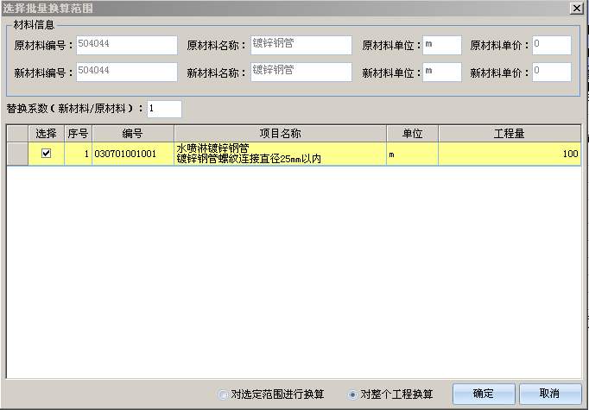
替换系数：是当暂估价材料和工程材料的单位不一致时，需要输入的转换系数。如暂估价材料的单位是“t”，而工程材料的单位是“kg”，那么替换系数为“0.001”。
注意：投标时如何检查暂估价材料是否都得到了对应，方法是检查左边暂估价材料表中的每个材料后面是否都有了数量，如果都有了数量，那么应该都对应了。如果需要更进一步检查，可以逐个点击左边暂估价材料表中的每个材料，然后看右边工程材料表中是否有一个用粗体字显示的材料与这个材料对应。

4.8.3编辑专业工程暂估价明细
在左边的列表中选择“专业工程暂估价”后，在右边的表格中点击工具栏上的新增、插入、删除按钮来新增和删除记录，新增记录后，输入工程名称、工程内容、金额、备注。
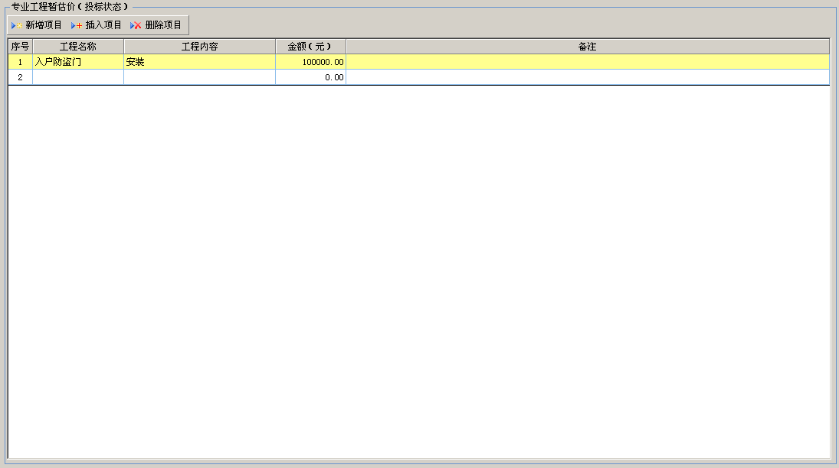
注意：只有在招标时可以操作此项内容。

4.8.4编辑计日工明细
在左边的列表中选择“计日工”后，分两种操作情况：
- 招标时，在右边的表格中点击工具栏上的新增、插入、删除按钮来新增和删除记录，新增记录后，输入编号、项目名称、单位、暂定数量。
- 投标时，在右边的表格中根据招标文件列出的内容填写综合单价。
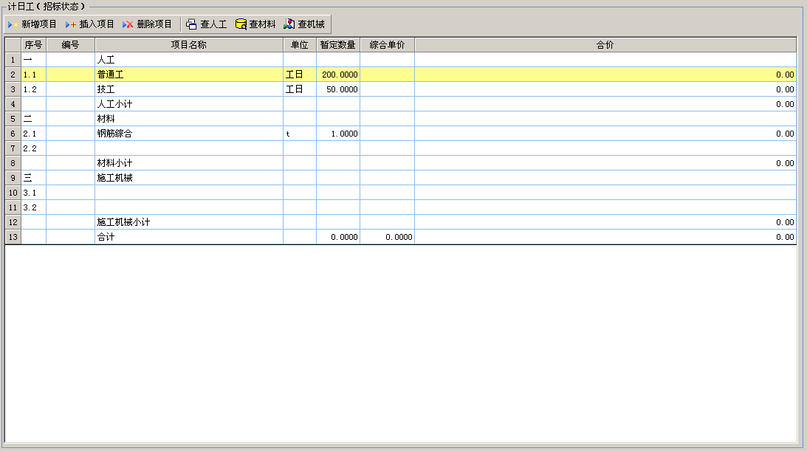
【查人工】、【查材料】、【查机械】：当编辑计日工时，可以点击这些按钮来选择定额库中的人工、材料或机械。

4.8.5编辑总承包服务费明细
在左边的列表中选择“总承包服务费”后，有两种操作状态：
- 招标时，在右边的表格中点击工具栏上的新增、插入、删除按钮来新增和删除记录，新增记录后，在表格中输入“项目名称”、“项目价值”、“服务内容”就可以了。其中“计算公式”是软件额外提供给用户输入项目价值用的，并且使用计算公式后，用户就不能直接编辑项目价值了。计算公式一般可以从右边的变量列表中选择“工程量清单计价”，然后在后面乘上一个费率，软件会自动计算金额，如“工程量清单计价*20%”。
- 投标时，在右边的表格中根据招标文件列出的内容填写费率就可以了，软件会自动计算出金额。
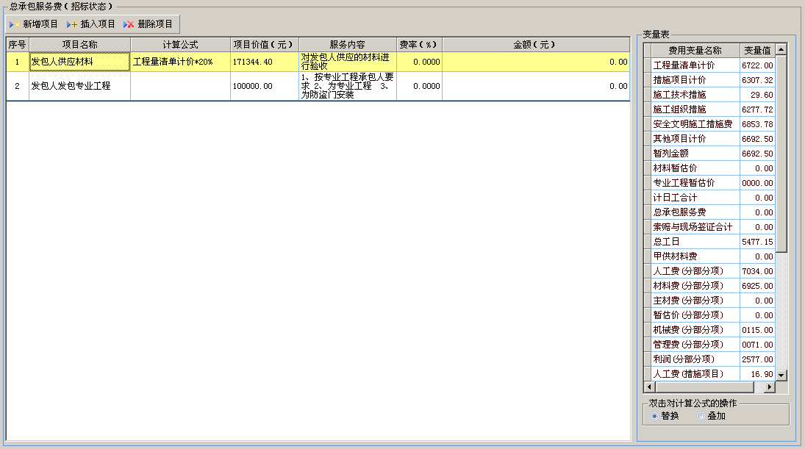

4.8.6编辑现场签证和索赔明细
在进行工程结算时，在左边的列表中选择“索赔与现场签证”后，在右边的表格中点击工具栏上的新增、插入、删除按钮来新增和删除记录，新增记录后，在表格中输入签证与索赔项目名称、单位、数量、单价、索赔和签证依据。
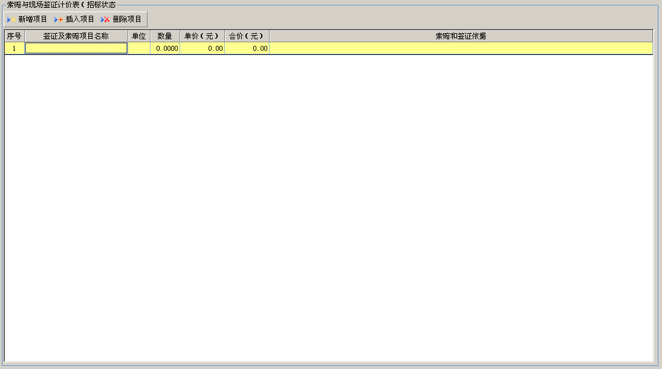

4.9输入人材机现行价格
点击“人材机汇总”卡片，然后就可以输入工程的人工、材料、机械的现行价格（市场价格）。

4.9.1人工现行价输入
选择“人材机汇总”卡片后，点击下面的“人工”卡片，然后就可以在人工汇总表中输入人工的现行价（市场价）。
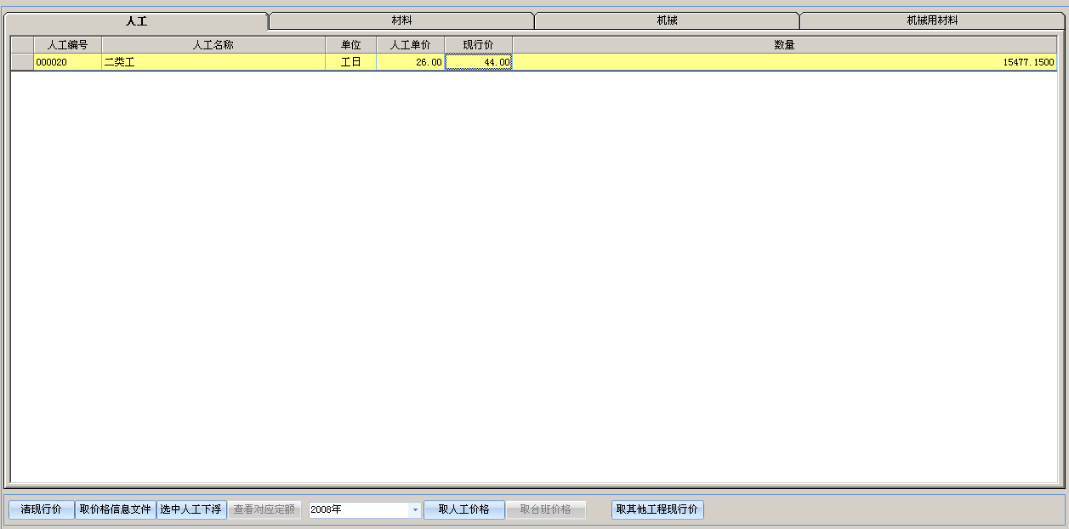
【清现行价】：清除输入的所有人工的现行价。
【取价格信息文件】：如果有价格信息文件，那么可以点击【取价格信息文件】按钮，然后选择一个价格信息文件，软件会根据名称和单位把价格信息文件中的人工价格自动填写当前工程的人工现行价上。
【选中人工下浮】：把选定人工的单价乘上一个系数作为选定人工的现行价。
【取人工价格】：根据省定额站发布的几次人工价格调整文件，用户先在左边的下拉框中选择年份（2005年、2006年、2008年），然后点击【取人工价格】，软件可以根据发布的文件自动填写人工的现行价。
【取其他工程现行价】：如果当前工程的人工现行价同已经做好的某个工程相同，用户可以点击【取其他工程现行价】，然后选择一个工程，软件会自动根据名称和单位把其他工程中的人工现行价填写到本工程的人工现行价中。

4.9.2材料现行价输入
选择“人材机汇总”卡片后，点击下面的“材料”卡片，然后就可以在材料汇总表中输入材料的现行价（市场价）。
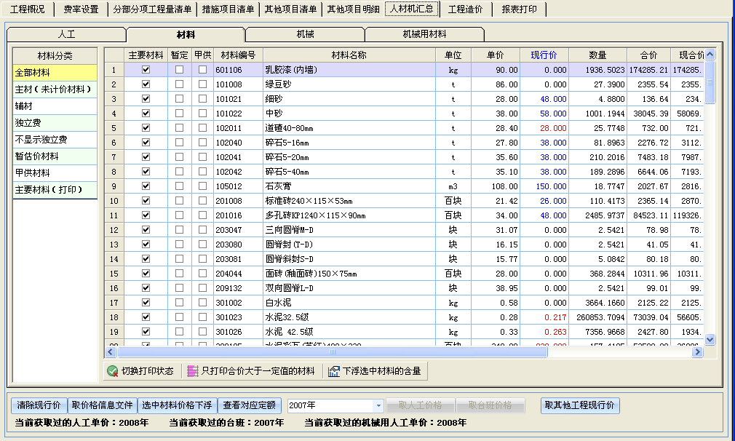
注意如果工程中有的主材既没有设置单价也没有输入现行价，那么软件自动用红色提示用户。
【切换打印状态】：只有“主要材料”列打钩的材料，才会在08规范中的分部分项工程量清单分析表中或者材料汇总表中显示。为了方便用户选择主要材料，用户可以通过拉框选择、也可以按住Ctrl键来进行多选，然后点击【切换打印状态】按钮，软件会变换选中材料的“主要材料”列状态。
【只打印合价大于一定值的材料】：同样是为了方便用户挑选主要材料，用户可以点击【只打印合价大于一定值的材料】按钮，然后输入一个价格，软件会自动把现合价大于等于这个值的材料作为主要材料。
【下浮选中材料的含量】：为了方便用户调整工程造价，用户可以先选定某些材料，然后点击【下浮选中材料的含量】按钮，然后输入一个含量调整系数（1表示含量不变，0.9表示下浮10% ，1.1表示上浮10%），软件会立即按照输入的系数调整工程中选定材料的含量。

【清现行价】：清除输入的所有材料的现行价。
【取价格信息文件】：如果有价格信息文件，那么可以点击【取价格信息文件】按钮，然后选择一个价格信息文件，软件会根据名称和单位把价格信息文件中的材料价格自动填写当前工程的材料现行价上。
【选中材料下浮】：把选定材料的单价乘上一个系数作为选定材料的现行价。
【查看对应定额】：如果用户需要检查某个材料来自哪些定额，那么可以点击【查看对应定额】，软件会弹出一个对话框，在其中列出这个材料来自哪些定额。在对话框中用户还可以选择【跳转到选定定额】来查看 这个定额在分部分项工程量清单或措施清单中的具体位置。
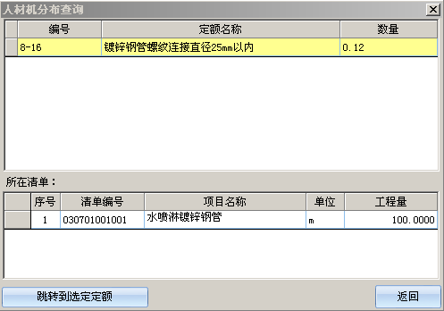
【取其他工程现行价】：如果当前工程的材料现行价同已经做好的某个工程相同，用户可以点击【取其他工程现行价】，然后选择一个工程，软件会自动根据名称和单位把其他工程中的材料现行价填写到本工程的材料现行价中。

4.9.3机械现行价输入
选择“人材机汇总”卡片后，点击下面的“机械”卡片，然后就可以在机械汇总表中输入机械的现行价（市场价）。
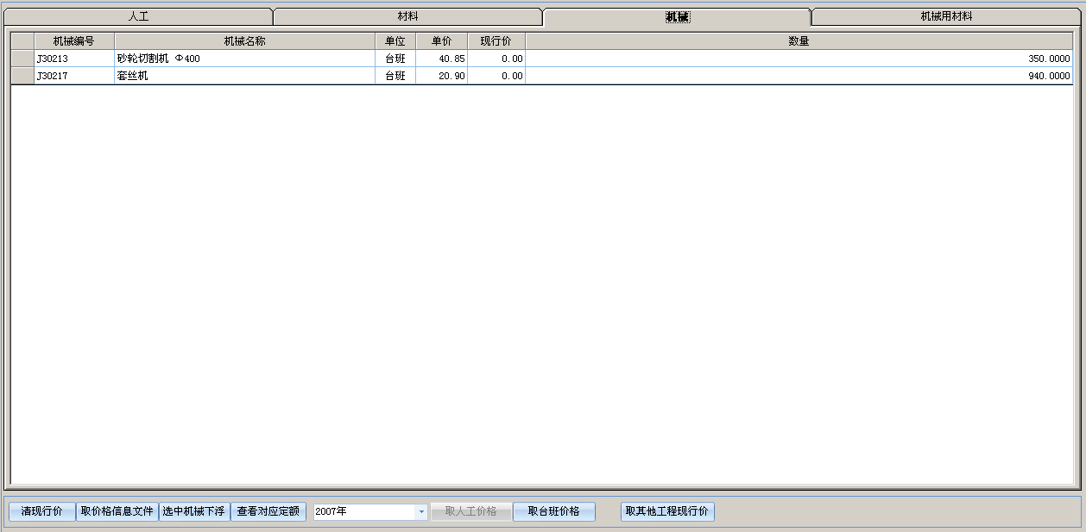
【清现行价】：清除输入的所有机械的现行价。
【取价格信息文件】：如果有价格信息文件，那么可以点击【取价格信息文件】按钮，然后选择一个价格信息文件，软件会根据名称和单位把价格信息文件中的机械价格自动填写当前工程的机械现行价上。
【选中机械下浮】：把选定机械的单价乘上一个系数作为选定机械的现行价。
【查看对应定额】：如果用户需要检查某个机械来自哪些定额，那么可以点击【查看对应定额】，软件会弹出一个对话框，在其中列出这个材料来自哪些定额。在对话框中用户还可以选择【跳转到选定定额】来查看 这个定额在分部分项工程量清单或措施清单中的具体位置。
【取台班价格】：根据省定额站发布的几次机械台班价格调整文件，用户先在左边的下拉框中选择年份（2005年、2006年、2007年），然后点击【取台班价格】，软件可以根据发布的文件自动填写机械的现行价。注意【取台班价格】后软件会自动修改机械用材料的单价，使其与选择的台班价格相一致；另外【取台班价格】必须在所有定额输入完成后进行，或者在新输入定额后，重新再操作一次，否则新输入的定额的台班在进行机械材差调整时会有问题。
【取其他工程现行价】：如果当前工程的机械现行价同已经做好的某个工程相同，用户可以点击【取其他工程现行价】，然后选择一个工程，软件会自动根据名称和单位把其他工程中的机械现行价填写到本工程的机械现行价中。

4.9.4机械用人工、材料现行价输入
选择“人材机汇总”卡片后，点击下面的“机械用材料”卡片，然后就可以在机械用材料汇总表中输入机械用材料的现行价（市场价）。
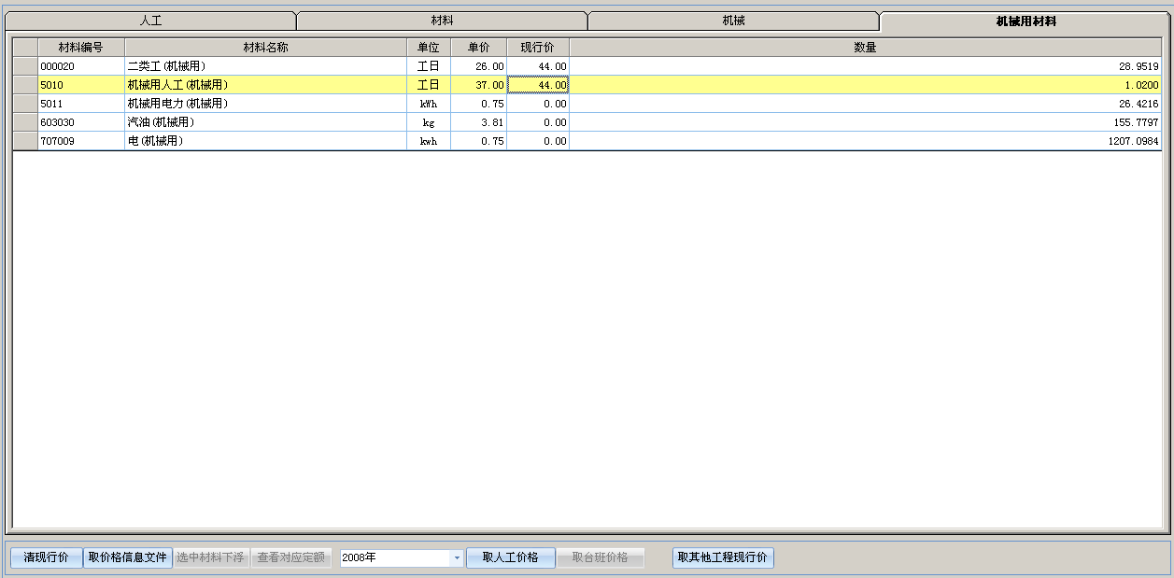
【清现行价】：清除输入的所有机械用材料的现行价。
【取价格信息文件】：如果有价格信息文件，那么可以点击【取价格信息文件】按钮，然后选择一个价格信息文件，软件会根据名称和单位把价格信息文件中的机械用材料价格自动填写当前工程的机械用材料现行价上。
【取人工价格】：根据省定额站发布的几次人工价格调整文件，用户先在左边的下拉框中选择年份（2005年、2006年、2008年），然后点击【取人工价格】，软件可以根据发布的文件自动填写机械用人工的现行价。
【取其他工程现行价】：如果当前工程的机械用材料现行价同已经做好的某个工程相同，用户可以点击【取其他工程现行价】，然后选择一个工程，软件会自动根据名称和单位把其他工程中的机械用材料现行价填写到本工程的机械用材料现行价中。

4.10工程造价

4.10.1设定规费税金费率
点击“工程造价”卡片，然后在单位工程汇总表中设定规费和税金费率或者进行其他编辑。
- 输入规费和税金的费率。
- 使用招标控制价调整系数。如果在编制招标控制价时，需要使用招标控制价调整系数，则可以点击【使用招标控制价调整系数】复选框，然后输入调整系数。
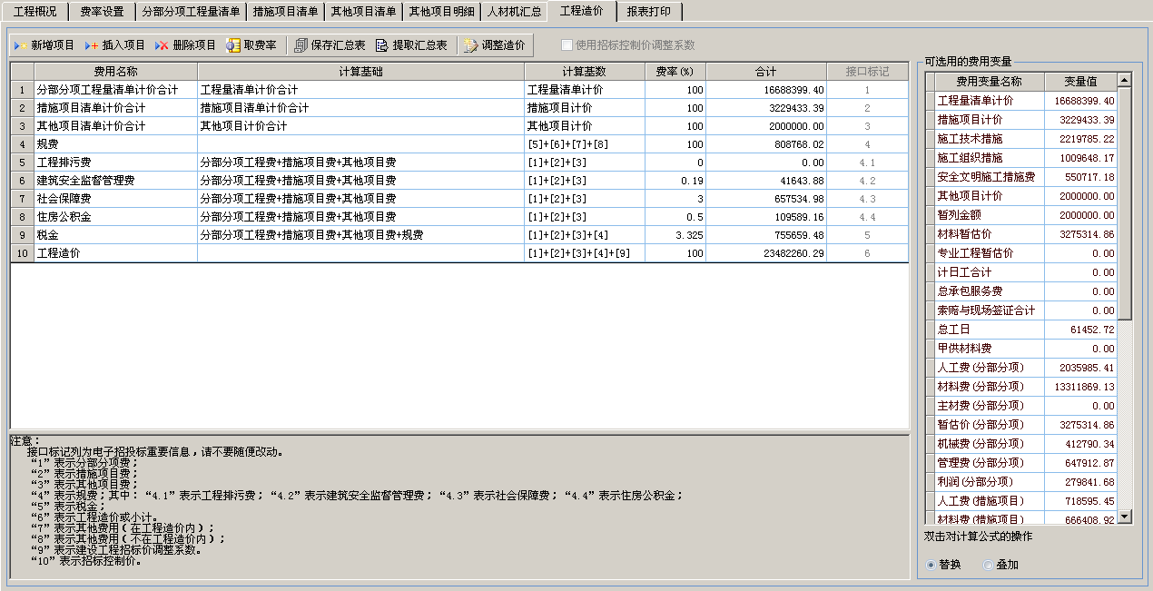
注意：接口标记为招投标重要信息，用户必须根据规定设定各费用的接口标记值。具体见下方说明。
如果需要查看和调用江苏省2009费用定额的标准费率，用户可以先选定一个规费（目前省费用定额中只规定了社会保障费和公积金的费率），然后点击工具栏上的【取费率】，然后在软件弹出的界面上选择对应当前工程的费率，最后点击【选择确定】按钮即可。

4.10.2保存和提取汇总表
在工程汇总表中，用户可以自己编辑汇总表内容以实现各种情况下的工程造价计算。对于编辑好的汇总表，用户可以保存起来，方便下次遇到相同工程直接调用。操作方法是先点击工具栏上的【保存汇总表】，把汇总表保存为一个汇总表模板文件，然后在下个工程中点击工具栏上的【提取汇总表】中的【从汇总表模板文件中提取】选项，选择上次保存的汇总表模板文件即可。
软件也提供了从其他工程中提取汇总表的功能。
另外软件还提供了几个标准的汇总表供用户使用，如默认汇总表、大型土石方工程汇总表、桩基工程汇总表等。如果用户需要使用这类汇总表，可以点击工具栏上的【提取汇总表】下的相应选项。

4.10.3调整造价
施工单位在投标过程中，需要快速调整投标价格，以前是手工慢慢调整人材机含量或现行价来达到指定报价，现在软件提供快速调价功能，可以通过软件自动计算出调整比率，然后调整到与指定报价接近的报价。并且由于在点击【确定调整】前，任何操作都不会影响到当前工程数据，所以用户尽管可以在界面上测试调整后造价。
点击【调整造价】按钮，弹出调整对话框：
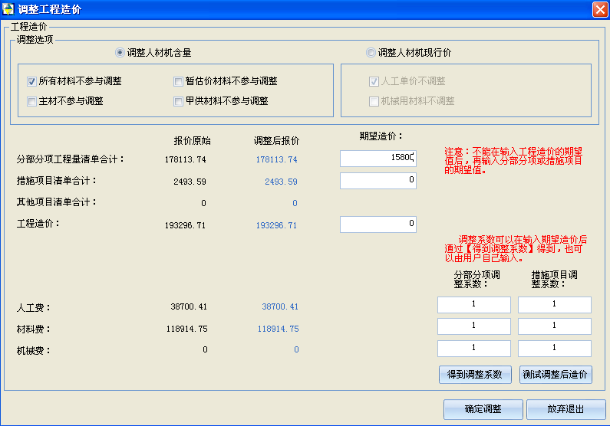
你只要输入期望造价，然后点【得到调整系数】，再点【测试调整后造价】，软件会自动计算，并显示调整后报价。
如果用户对调整后的造价满意后，点击【确定调整】按钮，软件就会把按照调整方法调整工程数据，并且最终计算后的工程造价就是最后的测试造价。需要注意的时，一旦点击【确定调整】按钮调整了造价，工程数据就被修改了，建议调整前先备份工程。
另外软件可以对分部分项和措施项目分别调整。

4.11报表打印
选择“报表打印”卡片，在左边的报表列表中点击一个报表，软件会在右边显示报表内容。

4.11.1打印机设置
如果用户机器中配置了多个打印机，可以预先设置报表的打印机，点工具栏中的，在弹出的窗体中选择打印机，然后点【确定】即可。
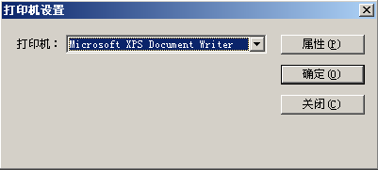

4.11.2打印设置
如果用户需要对打印设置进行修改，可以点工具栏中的，弹出如下对话框：
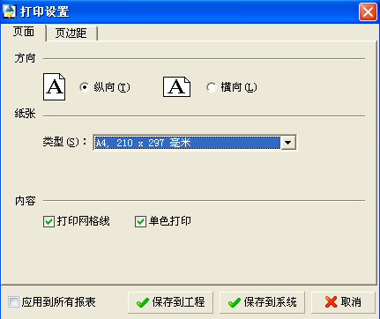
在这里可以设置打印方向，纸张类型等。
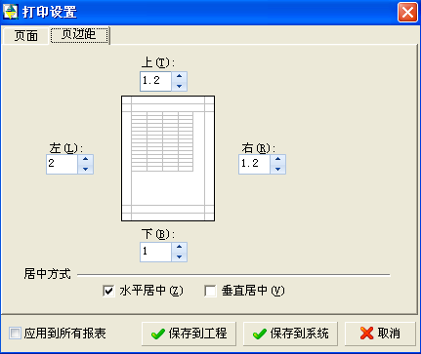
在这里可以页边距和对齐方式。

4.11.3表栏设计
如果用户需要对当前报表的显示内容进行调整，那么可以点击工具栏上的按钮，然后在弹出的对话框中进行列的显示、隐藏、修改报表标题、修改表头等操作。修改后点击【确定】按钮即可。
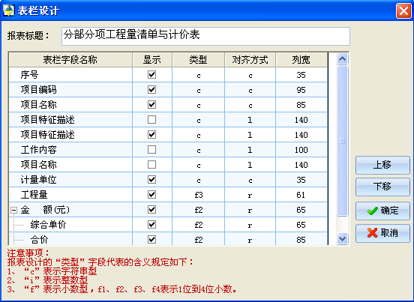
- 隐藏或显示列：选择某一列，并把显示的勾去掉或者勾上就可以了。
- 修改报表标题：直接修改报表标题即可。
- 修改表头名称：直接修改表格中的字段名称即可。
- 调整显示顺序：可以使用上移，下移功能调整字段显示位置。
- 修改对齐方式：c表示居中、l表示居左、r表示居右。
- 修改数据类型：一般报表都不需要修改，如果涉及到显示小数位数，那就可以修改，具体参考对话框上的红字说明。

4.11.4报表设置
如果用户需要对当前报表进行字体和页眉页脚的设置，用户可以点击工具栏上的按钮，然后在弹出的对话框中进行相关设置。这里保存设置有两种情况：
- 保存到工程
保存到工程是把当前设置只保存到当前工程，并不影响其他工程和以后新建的工程。
- 保存到系统
保存到系统是把当前设置保存到系统库中，以后新建的工程都按此设置报表。
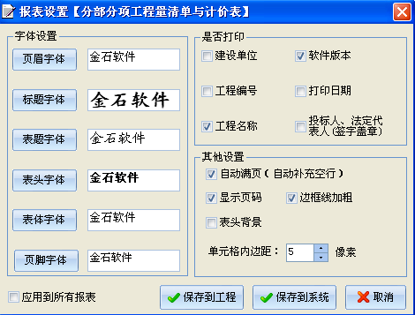

4.11.5保存自定义报表
如果某些报表你需要临时调整列的显示和宽度，但是以后可能也会用到，你可以把报表保存成自定义报表，点工具栏中的，在弹出的窗口中输入报表名称，点【确定】按钮后，在左边报表树中的自定义报表结点下面就会增加一个报表，你就可以像其他报表一样对其进行设置和打印了。

4.11.6报表手工调整
如果报表显示后，某些地方需要微调，你可以使用工具栏中报表调整功能进行微调，目前可以使用的是字体大小、单元格对齐、表格线、单元格换行、以后这部分功能会慢慢加强。

4.11.7导出到EXCEL
- 导出当前报表：直接点击工具栏上的按钮，然后选择EXCEL文件存放位置和名称，软件就把当前报表导出到这个EXCEL文件中。
- 批量导出到一个EXCEL文件：首先在左边的报表列表中挑选需要导出到EXCEL中的报表，然后点击工具栏上按钮旁边的下拉按钮，在其中选择“批量导出到一个EXCEL（单个文件），然后选择EXCEL文件存放位置和名称，然间就把选定报表导出到这个EXCEL文件中。
- 批量导出到多个EXCEL文件：首先在左边的报表列表中挑选需要导出到EXCEL中的报表，然后点击工具栏上按钮旁边的下拉按钮，在其中选择“批量导出到一个EXCEL（多个文件），然后选择EXCEL文件存放位置（文件夹），软件就把选定报表导出到这个文件夹中，并且每个报表都对应一个EXCEL文件。

4.11.8报表打印
直接打印：直接点击工具栏上的按钮，然后弹出如下对话框，在这里可以选择打印机，设置打印份数和范围，打印缩放等。
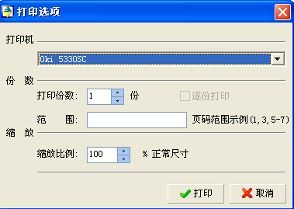
批量打印：首先在左边的报表列表中挑选需要进行批量打印的报表，然后点击工具栏上的按钮旁边的下拉按钮，然后选择其中的“批量打印”选项，弹出如下对话框，在这里你可以调整打印的顺序，然后再点【开始打印】按钮。
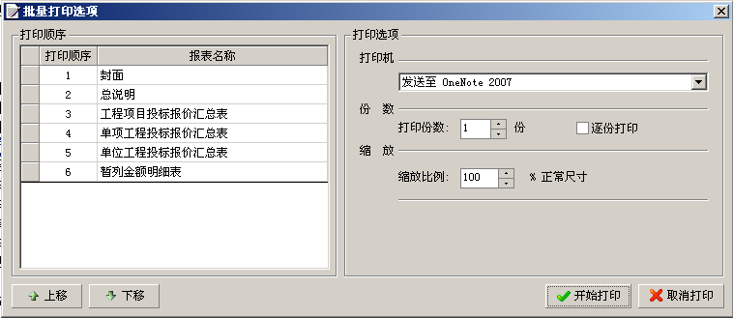
双面打印：略。

4.12生成招投标文件
只有2008清单规范的工程才可以进行电子招投标文件的操作。操作方法打开一个2008清单工程，然后选择【编制】菜单下的相应选项。

4.12.1生成招标文件
当招标文件编制完成后，用户就可以选择【编制】菜单中的【生成招标文件】来生成江苏招投标要求的电子格式的招标文件，并且可以检查同一招标工程清单编码是否重复。
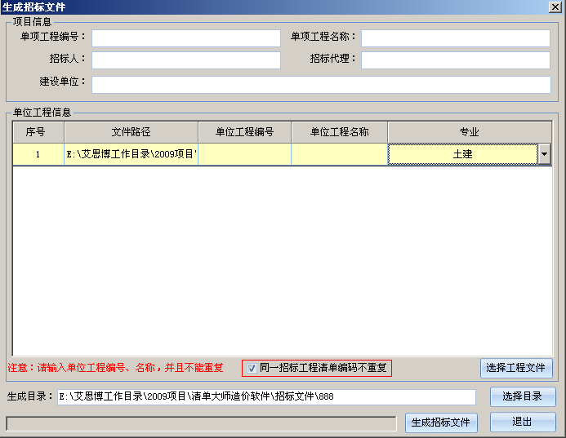
操作方法：首先输入项目信息，包括单项工程编号、单项工程名称、招标人、招标代理、建设单位等，然后在表格上点击鼠标右键，并在右键菜单中选择“选择工程文件”来添加其他单位工程，然后再点击【选择目录】来选择一个招标文件的存放文件夹，最后点击【生成招标文件】按钮就可以生成招标文件了。
如果要删除多选的或者选错的工程文件，请在表格上点击鼠标右键，并在右键菜单中选择“删除工程文件”。
提示：近期省定额站取消了“同一招标工程清单编码不重复”这项规定，在江苏不执行，生成招标文件时可以不选。

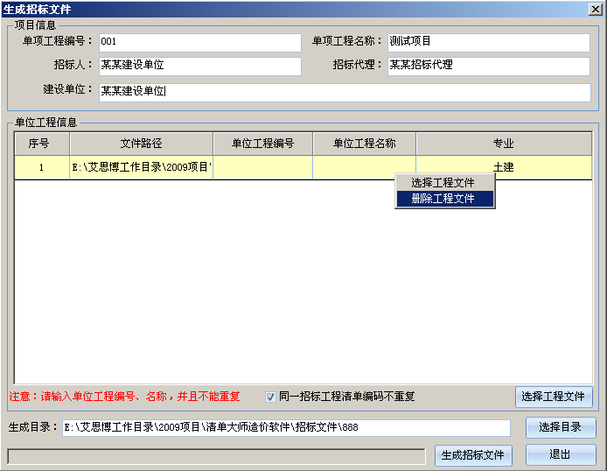

4.12.2接收招标文件
当投标单位拿到电子招标文件后，就可以通过“接收招标文件”功能来创建工程并获取招标文件中的工程量清单等招标信息。
操作方法：选择【编制】菜单中的【接收招标文件】，在弹出的对话框中，点击【选择招标文件】来添加需要接收的招标文件，然后点击【选择目录】来选择一个存放创建的工程文件的文件夹，最后点击【接收招标文件】按钮就可以生成招标文件了
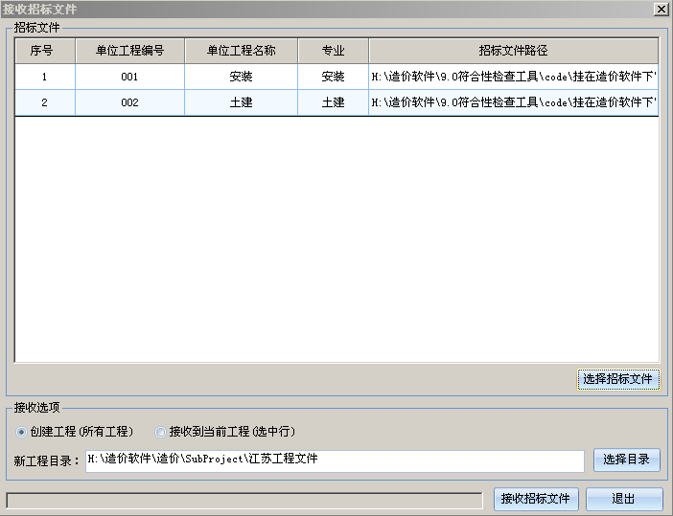
如果要删除多选的或者选错的招标文件，请在表格上点击鼠标右键，并在右键菜单中选择“删除招标文件”。
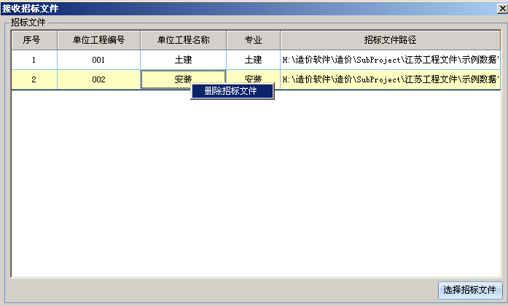

4.12.3生成投标文件
当投标单位编制好招标文件后，就可以通过“生成投标文件”功能来生成江苏招投标要求的电子格式的投标文件。
操作方法：选择【编制】菜单中的【生成投标文件】，在弹出的对话框中，首先输入项目信息，然后点击【选择招标文件】来添加招标文件，然后点击【选择工程文件】来添加单位工程文件，然后点击【选择目录】来选择一个存放投标文件的文件夹，最后点击【生成投标文件】按钮，软件会把投标文件生成到选定的目录。生成投标文件结束后，软件会启动符合性检查工具来检查生成的投标文件是否符合招标文件，以及是否有格式和计算错误。
如果要删除多选的或者选错的招标文件，请在表格上点击鼠标右键，并在右键菜单中选择“删除招标文件”。
如果要删除多选的或者选错的投标文件，请在表格上点击鼠标右键，并在右键菜单中选择“删除投标文件”。
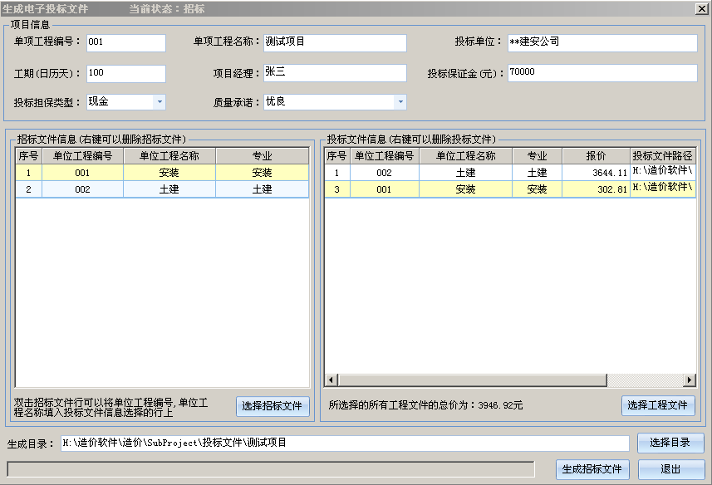
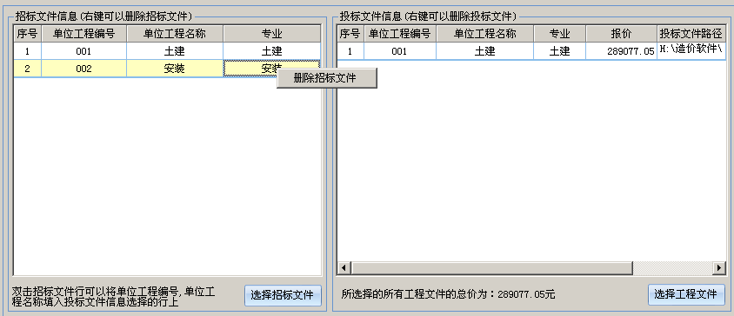
注意生成的投标文件个数等于工程文件个数再加上一个总价文件。

4.12.4符合性检查
生成投标文件后，软件会自动弹出一个界面对招标文件和生成的投标文件进行符合性检查。如下图。用户通过选择左边中的相应选项，可以分别查看招标文件、投标文件以及符合性检查情况。
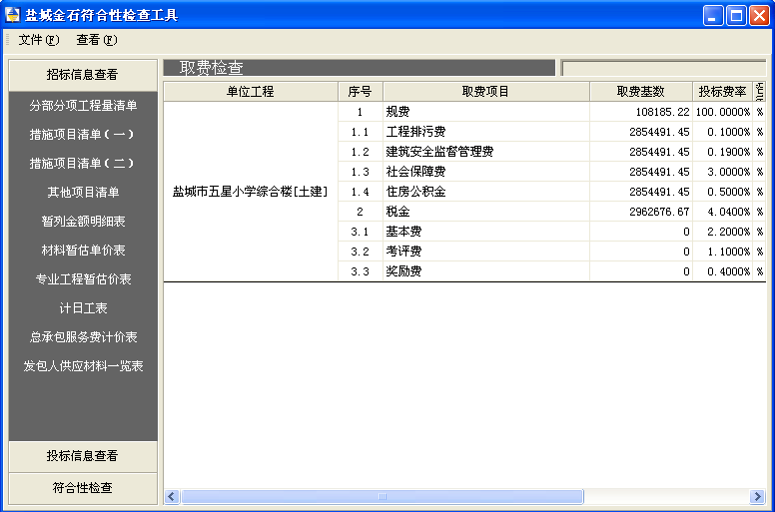
招标信息
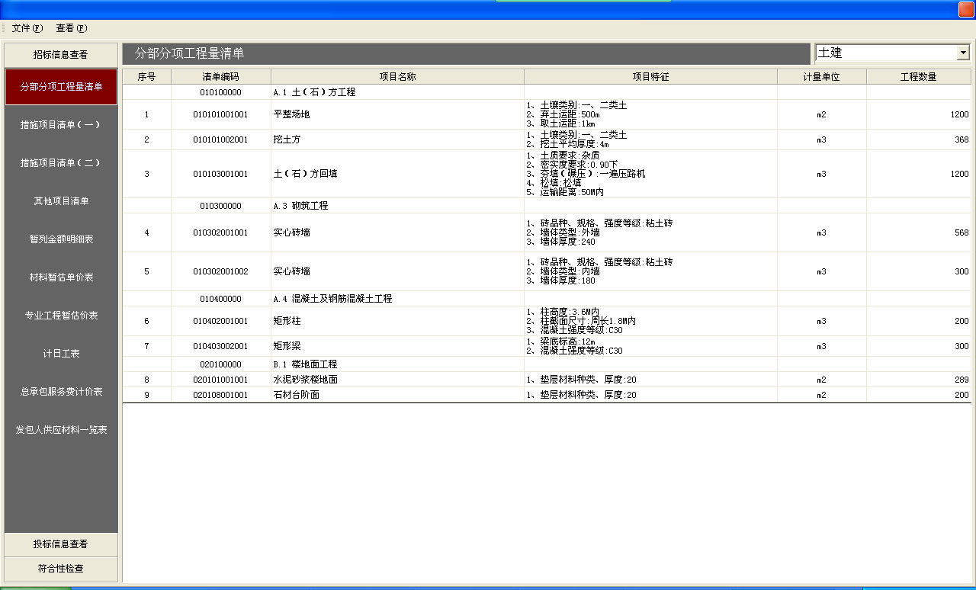
投标信息
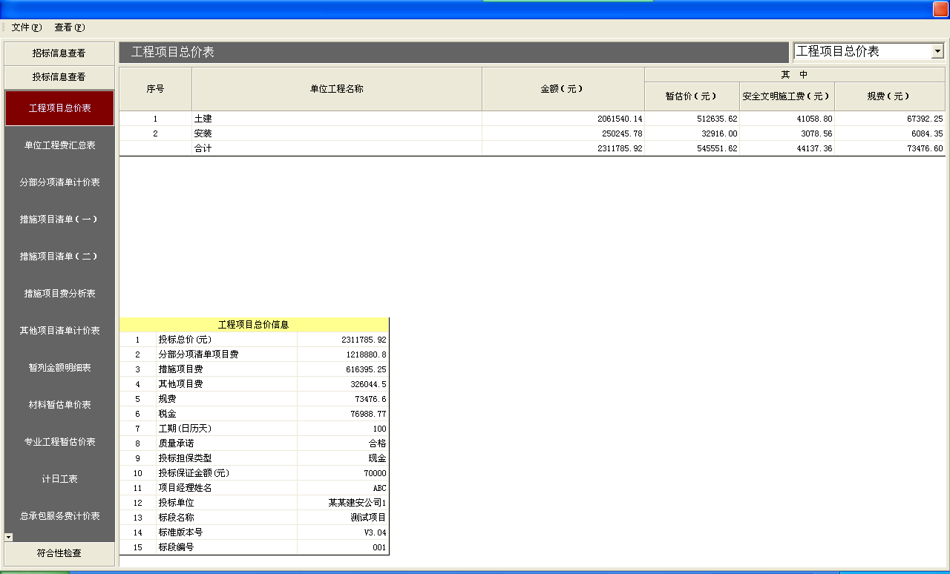
符合性检查结果
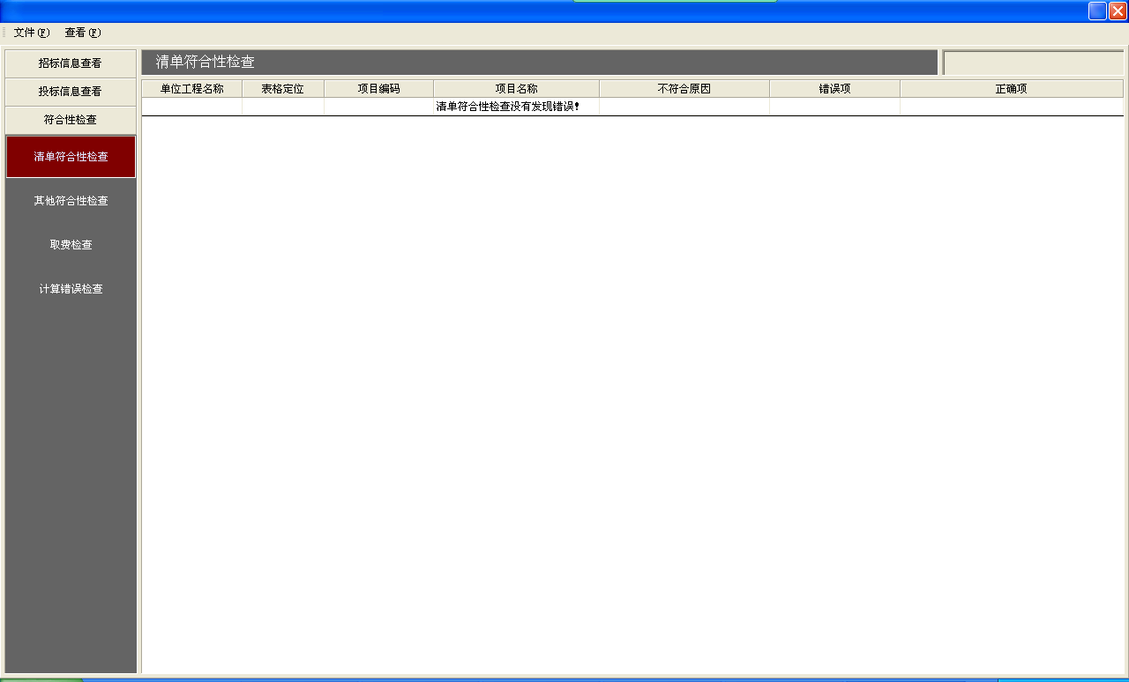

五、2003清单工程操作
- 设定费率
- 输入分部分项工程量清单
- 输入措施项目清单
- 输入其他项目清单
- 输入零星工作项目
- 输入人材机现行价格
- 设定规费税金费率
- 报表打印
具体操作参照“2008清单工程操作”。

六、系统

6.1系统设置
系统设置中主要针对不同用户的操作，对软件进行配置管理，主要分成五大块：
- 操作设置。
- 保存设置。
- 界面设置。
- 名称管理。
- 加密设置。

6.1.1操作设置
操作设置主要针对软件中各种功能开关进行配置。
- 自动弹出备注选择
当你在直接定额子目时，如果有子目含有备注说明，如下：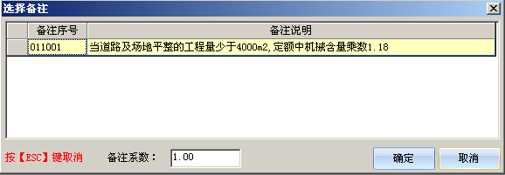，软件会自动弹出当前子目的备注选项，方便输入。如果你对备注已经很熟悉，或者你的操作方法是先把子目全部套好，然后再调整备注，你可以把打勾去掉，软件就不会自动提示了。
- 自动弹出关联定额调整
- 自动弹出工程量输入框
当你在输入清单或子目时，软件会自动弹出输入工程量对话框；把打勾去掉，软件就不会自动提示了。
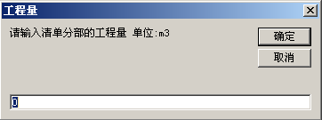
- 自动计算模板
- 自动计算钢筋
- 显示定额基价
- 定额名称修改记忆
如果你在输入子目时，子目的名称比较简单，你把子目的名称修改了，软件会自动记忆，下次你输入同样子目时，只要点下拉就直接可以选择你以前修改过的名称。你也可以选择一条子目，点其他—>当前定额名称管理，就可以看到此定额所有修改过的名称，并能进行增删改操作。
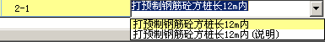
- 直接填写主材
- 主材费为单价
- 直接输入独立费
- 固定显示常规工程量列
- 工程量按常规单位
- 如果清单子目报价为0则自动提示
此处设置，主要是为了提醒用户，有清单单价报价为零，免得忘记了。
- 回车自动插入空行
当你在输入清单或子目时，可以设置成回车插入空行，也可以设置成回车后光标移动到下一行。
- 退出时提示是否保存
如果此处打勾，表示在工程退出时，软件提示是否保存。
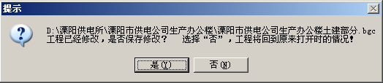
- 在工料机组成中直接输入现行价
输入一条子目后，在辅助表中可以看到工料机含量及取费，在这里，你可以直接输入人工或材料的现行价。
- 显示地方清单子目一体库
针对苏州、扬州自编的清单子目一体库，为了方便输入，可以直接在左边直接以树型方式显示，然后双击选择就可以了。

6.1.2保存设置
你可以设置工程自动存盘时间间隔，这样的话，如果发生意外情况，有备份文件可以恢复。
默认工程路径设置后，新建工程默认保存在此目录中。
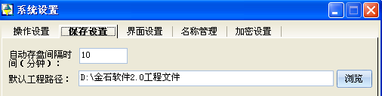

6.1.3界面设置
可以设置预算书窗体中表格字体。
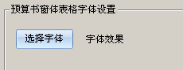

6.1.4名称管理
名称管理中，主要维护工程概况中的各种责任主体名称，这样，在创建工程时，可以选择之前已经输入过的名称。在这里，可以对这些数据进行维护。
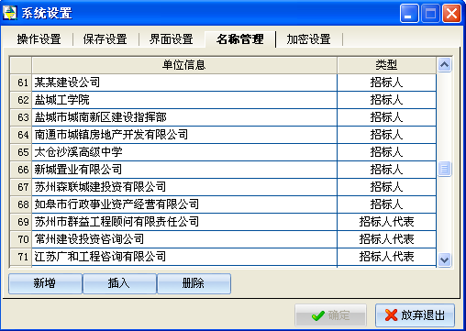

6.1.5加密设置
加密设置主要设置当前软件使用的加密锁类型，一般用户都是单机加密锁。
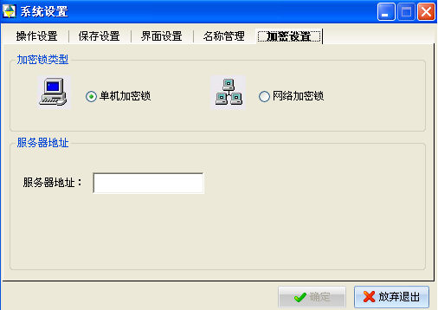

6.2软件修复
针对用户可能出现的操作系统问题，软件提供了一些常用的修复功能，方便用户解决软件使用过程中的问题。

6.2.1修复表格提示
如果用户在使用了自动更新，或者安装了新点软件或者是其他同类型的软件，有可能在启动金石软件时会出现如下窗体：
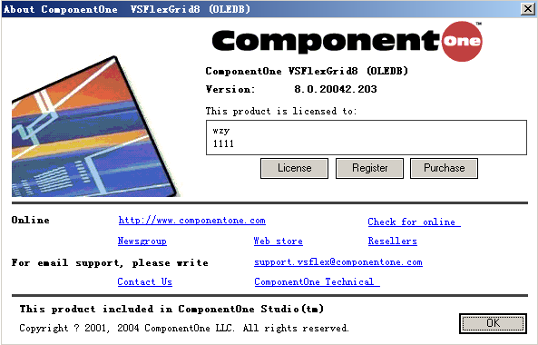
你就可以使用修复表格提示这个功能。

6.2.2修复计算式
如果用户在使用过程中，发现工程怎么计算，总价都为零，那就说明操作系统中数据计算库出了问题，你只要点一下此菜单，然后软件提示你先退出，然后启动修复程序，你只要点【开始修复】就可以了，修复完毕，软件提示“修复完成，请重新启动程序！”，然后你就可以打开软件，直接使用了。

6.2.3修改Office/CAD安装提示
用户在启动软件时，有时会提示office安装，这是由于用户系统中的office或者CAD软件有些文件没有安装全，主要可能是使用了深度安装盘，或者使用了简装版本的CAD软件。你可以使用此功能修复一下，如果修复了还不行，请联系4008-339-388 ，我们客服人员远程帮你解决。

七、帮助
软件提供了软件帮助和定额帮助，包括2004江苏计价表帮助、2007江苏园林计价表、2009江苏费用定额、2000国家工期定额。选择【帮助】菜单下的相应选项就可以。
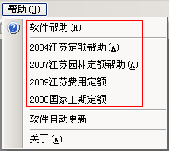

八、软件自动更新
点击【帮助】菜单下的【软件自动更新】，按照提示就可以完成软件的更新升级。
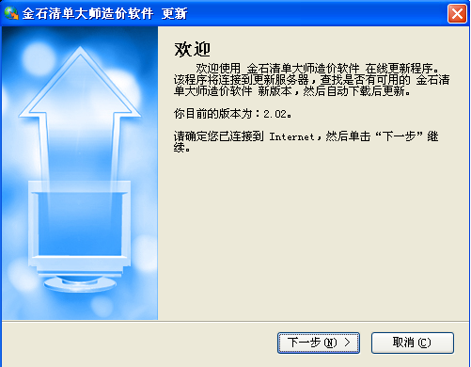
另外软件提供了自动更新提示，在每次软件启动时会自动检测服务器上的版本，如果用户版本比服务器上版本旧，软件每天在第一次启动时会检查一次，然后出现如下提示，点【是】就进入自动更新程序了。
